党 建 参 考
（党史学习教育专刊）
2021年第8期（总第40期）
电气工程学院党委编 2021年11月30日

目 录
【学习园地】
中共中央关于党的百年奋斗重大成就和历史经验的决议

【学院部署】
学院召开党务工作会议

【党史学习教育动态】
学院学习贯彻党的十九届六中全会精神
张新松教授作国家自然科学基金申报辅导讲座
电工电子教研室党支部开展支部书记上党课活动
研究生党支部开展“诵读红色家书 传承红色基因”主题党日活动
学院开展“党旗飘在一线、堡垒筑在一线、党员冲在一线”专项行动之研究生学术沙龙

【党建工作】
学院举办第四期发展对象培训班
学院党委召开《中国共产党统一战线工作条例》专题学习会
学院党委召开党外知识分子座谈会

【应知应会】
党建党史应知应会（八）

【先进典型】
先进基层党组织——电工电子教研室党支部

【学习园地】
中共中央关于党的百年奋斗重大成就和历史经验的决议
（2021年11月11日
中国共产党第十九届中央委员会第六次全体会议通过）
序言
中国共产党自一九二一年成立以来，始终把为中国人民谋幸福、为中华民族谋复兴作为自己的初心使命，始终坚持共产主义理想和社会主义信念，团结带领全国各族人民为争取民族独立、人民解放和实现国家富强、人民幸福而不懈奋斗，已经走过一百年光辉历程。
一百年来，党领导人民浴血奋战、百折不挠，创造了新民主主义革命的伟大成就；自力更生、发愤图强，创造了社会主义革命和建设的伟大成就；解放思想、锐意进取，创造了改革开放和社会主义现代化建设的伟大成就；自信自强、守正创新，创造了新时代中国特色社会主义的伟大成就。党和人民百年奋斗，书写了中华民族几千年历史上最恢宏的史诗。
总结党的百年奋斗重大成就和历史经验，是在建党百年历史条件下开启全面建设社会主义现代化国家新征程、在新时代坚持和发展中国特色社会主义的需要；是增强政治意识、大局意识、核心意识、看齐意识，坚定道路自信、理论自信、制度自信、文化自信，做到坚决维护习近平同志党中央的核心、全党的核心地位，坚决维护党中央权威和集中统一领导，确保全党步调一致向前进的需要；是推进党的自我革命、提高全党斗争本领和应对风险挑战能力、永葆党的生机活力、团结带领全国各族人民为实现中华民族伟大复兴的中国梦而继续奋斗的需要。全党要坚持唯物史观和正确党史观，从党的百年奋斗中看清楚过去我们为什么能够成功、弄明白未来我们怎样才能继续成功，从而更加坚定、更加自觉地践行初心使命，在新时代更好坚持和发展中国特色社会主义。
一九四五年党的六届七中全会通过的《关于若干历史问题的决议》、一九八一年党的十一届六中全会通过的《关于建国以来党的若干历史问题的决议》，实事求是总结党的重大历史事件和重要经验教训，在重大历史关头统一了全党思想和行动，对推进党和人民事业发挥了重要引领作用，其基本论述和结论至今仍然适用。
一、夺取新民主主义革命伟大胜利
新民主主义革命时期，党面临的主要任务是，反对帝国主义、封建主义、官僚资本主义，争取民族独立、人民解放，为实现中华民族伟大复兴创造根本社会条件。
中华民族是世界上古老而伟大的民族，创造了绵延五千多年的灿烂文明，为人类文明进步作出了不可磨灭的贡献。一八四〇年鸦片战争以后，由于西方列强入侵和封建统治腐败，中国逐步成为半殖民地半封建社会，国家蒙辱、人民蒙难、文明蒙尘，中华民族遭受了前所未有的劫难。为了拯救民族危亡，中国人民奋起反抗，仁人志士奔走呐喊，进行了可歌可泣的斗争。太平天国运动、洋务运动、戊戌变法、义和团运动接连而起，各种救国方案轮番出台，但都以失败告终。孙中山先生领导的辛亥革命推翻了统治中国几千年的君主专制制度，但未能改变中国半殖民地半封建的社会性质和中国人民的悲惨命运。中国迫切需要新的思想引领救亡运动，迫切需要新的组织凝聚革命力量。
十月革命一声炮响，给中国送来了马克思列宁主义。五四运动促进了马克思主义在中国的传播。在中国人民和中华民族的伟大觉醒中，在马克思列宁主义同中国工人运动的紧密结合中，一九二一年七月中国共产党应运而生。中国产生了共产党，这是开天辟地的大事变，中国革命的面貌从此焕然一新。
党深刻认识到，近代中国社会主要矛盾是帝国主义和中华民族的矛盾、封建主义和人民大众的矛盾。实现中华民族伟大复兴，必须进行反帝反封建斗争。
建党之初和大革命时期，党制定民主革命纲领，发动工人运动、青年运动、农民运动、妇女运动，推进并帮助国民党改组和国民革命军建立，领导全国反帝反封建伟大斗争，掀起大革命高潮。一九二七年国民党内反动集团叛变革命，残酷屠杀共产党人和革命人民，由于党内以陈独秀为代表的右倾思想发展为右倾机会主义错误并在党的领导机关中占了统治地位，党和人民不能组织有效抵抗，致使大革命在强大的敌人突然袭击下遭到惨重失败。
土地革命战争时期，党从残酷的现实中认识到，没有革命的武装就无法战胜武装的反革命，就无法夺取中国革命胜利，就无法改变中国人民和中华民族的命运，必须以武装的革命反对武装的反革命。南昌起义打响武装反抗国民党反动派的第一枪，标志着中国共产党独立领导革命战争、创建人民军队和武装夺取政权的开端。八七会议确定实行土地革命和武装起义的方针。党领导举行秋收起义、广州起义和其他许多地区起义，但由于敌我力量悬殊，这些起义大多数失败了。事实证明，在当时的客观条件下，中国共产党人不可能像俄国十月革命那样通过首先占领中心城市来取得革命在全国的胜利，党迫切需要找到适合中国国情的革命道路。
从进攻大城市转为向农村进军，是中国革命具有决定意义的新起点。毛泽东同志领导军民在井冈山建立第一个农村革命根据地，党领导人民打土豪、分田地。古田会议确立思想建党、政治建军原则。随着斗争发展，党创建了中央革命根据地和湘鄂西、海陆丰、鄂豫皖、琼崖、闽浙赣、湘鄂赣、湘赣、左右江、川陕、陕甘、湘鄂川黔等根据地。党在国民党统治下的白区也发展了党和其他革命组织，开展了群众革命斗争。然而，由于王明“左”倾教条主义在党内的错误领导，中央革命根据地第五次反“围剿”失败，红军不得不进行战略转移，经过艰苦卓绝的长征转战到陕北。“左”倾路线的错误给革命根据地和白区革命力量造成极大损失。
一九三五年一月，中央政治局在长征途中举行遵义会议，事实上确立了毛泽东同志在党中央和红军的领导地位，开始确立以毛泽东同志为主要代表的马克思主义正确路线在党中央的领导地位，开始形成以毛泽东同志为核心的党的第一代中央领导集体，开启了党独立自主解决中国革命实际问题新阶段，在最危急关头挽救了党、挽救了红军、挽救了中国革命，并且在这以后使党能够战胜张国焘的分裂主义，胜利完成长征，打开中国革命新局面。这在党的历史上是一个生死攸关的转折点。
抗日战争时期，九一八事变后，中日民族矛盾逐渐超越国内阶级矛盾上升为主要矛盾。在日本帝国主义加紧侵略我国、民族危机空前严重的关头，党率先高举武装抗日旗帜，广泛开展抗日救亡运动，促成西安事变和平解决，对推动国共再次合作、团结抗日起了重大历史作用。七七事变后，党实行正确的抗日民族统一战线政策，坚持全面抗战路线，提出和实施持久战的战略总方针和一整套人民战争的战略战术，开辟广大敌后战场和抗日根据地，领导八路军、新四军、东北抗日联军和其他人民抗日武装英勇作战，成为全民族抗战的中流砥柱，直到取得中国人民抗日战争最后胜利。这是近代以来中国人民反抗外敌入侵第一次取得完全胜利的民族解放斗争，也是世界反法西斯战争胜利的重要组成部分。
解放战争时期，面对国民党反动派悍然发动的全面内战，党领导广大军民逐步由积极防御转向战略进攻，打赢辽沈、淮海、平津三大战役和渡江战役，向中南、西北、西南胜利进军，消灭国民党反动派八百万军队，推翻国民党反动政府，推翻帝国主义、封建主义、官僚资本主义三座大山。党领导的人民军队在人民支持下，以一往无前的英雄气概同穷凶极恶的敌人进行殊死斗争，为夺取新民主主义革命胜利建立了历史功勋。
在革命斗争中，以毛泽东同志为主要代表的中国共产党人，把马克思列宁主义基本原理同中国具体实际相结合，对经过艰苦探索、付出巨大牺牲积累的一系列独创性经验作了理论概括，开辟了农村包围城市、武装夺取政权的正确革命道路，创立了毛泽东思想，为夺取新民主主义革命胜利指明了正确方向。
在革命斗争中，党弘扬坚持真理、坚守理想，践行初心、担当使命，不怕牺牲、英勇斗争，对党忠诚、不负人民的伟大建党精神，实施和推进党的建设伟大工程，提出着重从思想上建党的原则，坚持民主集中制，坚持理论联系实际、密切联系群众、批评和自我批评三大优良作风，形成统一战线、武装斗争、党的建设三大法宝，努力建设全国范围的、广大群众性的、思想上政治上组织上完全巩固的马克思主义政党。党从一九四二年开始在全党进行整风，这场马克思主义思想教育运动收到巨大成效。党制定《关于若干历史问题的决议》，使全党对中国革命基本问题的认识达到一致。党的七大为建立新民主主义的新中国制定了正确路线方针政策，使全党在思想上政治上组织上达到空前统一和团结。
经过二十八年浴血奋斗，党领导人民，在各民主党派和无党派民主人士积极合作下，于一九四九年十月一日宣告成立中华人民共和国，实现民族独立、人民解放，彻底结束了旧中国半殖民地半封建社会的历史，彻底结束了极少数剥削者统治广大劳动人民的历史，彻底结束了旧中国一盘散沙的局面，彻底废除了列强强加给中国的不平等条约和帝国主义在中国的一切特权，实现了中国从几千年封建专制政治向人民民主的伟大飞跃，也极大改变了世界政治格局，鼓舞了全世界被压迫民族和被压迫人民争取解放的斗争。
实践充分说明，历史和人民选择了中国共产党，没有中国共产党领导，民族独立、人民解放是不可能实现的。中国共产党和中国人民以英勇顽强的奋斗向世界庄严宣告，中国人民从此站起来了，中华民族任人宰割、饱受欺凌的时代一去不复返了，中国发展从此开启了新纪元。
二、完成社会主义革命和推进社会主义建设
社会主义革命和建设时期，党面临的主要任务是，实现从新民主主义到社会主义的转变，进行社会主义革命，推进社会主义建设，为实现中华民族伟大复兴奠定根本政治前提和制度基础。
新中国成立后，党领导人民战胜政治、经济、军事等方面一系列严峻挑战，肃清国民党反动派残余武装力量和土匪，和平解放西藏，实现祖国大陆完全统一；稳定物价，统一财经工作，完成土地改革，进行社会各方面民主改革，实行男女权利平等，镇压反革命，开展“三反”、“五反”运动，荡涤旧社会留下的污泥浊水，社会面貌焕然一新。中国人民志愿军雄赳赳、气昂昂跨过鸭绿江，同朝鲜人民和军队并肩战斗，战胜武装到牙齿的强敌，打出了国威军威，打出了中国人民的精气神，赢得抗美援朝战争伟大胜利，捍卫了新中国安全，彰显了新中国大国地位。新中国在错综复杂的国内国际环境中站稳了脚跟。
党领导建立和巩固工人阶级领导的、以工农联盟为基础的人民民主专政的国家政权，为国家迅速发展创造了条件。一九四九年，中国人民政治协商会议第一届全体会议制定《中国人民政治协商会议共同纲领》。一九五三年，党正式提出过渡时期的总路线，即在一个相当长的时期内，逐步实现国家的社会主义工业化，并逐步实现国家对农业、手工业和资本主义工商业的社会主义改造。一九五四年，召开第一届全国人民代表大会第一次会议，通过了《中华人民共和国宪法》。一九五六年，我国基本上完成对生产资料私有制的社会主义改造，基本上实现生产资料公有制和按劳分配，建立起社会主义经济制度。党领导确立人民代表大会制度、中国共产党领导的多党合作和政治协商制度、民族区域自治制度，为人民当家作主提供了制度保证。党领导实现和巩固了全国各族人民的大团结，形成和发展各民族平等互助的社会主义民族关系，实现和巩固全国工人、农民、知识分子和其他各阶层人民的大团结，加强和扩大了广泛统一战线。社会主义制度的建立，为我国一切进步和发展奠定了重要基础。
党的八大根据我国社会主义改造基本完成后的形势，提出国内主要矛盾已经不再是工人阶级和资产阶级的矛盾，而是人民对于经济文化迅速发展的需要同当前经济文化不能满足人民需要的状况之间的矛盾，全国人民的主要任务是集中力量发展社会生产力，实现国家工业化，逐步满足人民日益增长的物质和文化需要。党提出努力把我国逐步建设成为一个具有现代农业、现代工业、现代国防和现代科学技术的社会主义强国，领导人民开展全面的大规模的社会主义建设。经过实施几个五年计划，我国建立起独立的比较完整的工业体系和国民经济体系，农业生产条件显著改变，教育、科学、文化、卫生、体育事业有很大发展。“两弹一星”等国防尖端科技不断取得突破，国防工业从无到有逐步发展起来。人民解放军得到壮大和提高，由单一的陆军发展成为包括海军、空军和其他技术兵种在内的合成军队，为巩固新生人民政权、确立中国大国地位、维护中华民族尊严提供了坚强后盾。
党坚持独立自主的和平外交政策，倡导和坚持和平共处五项原则，坚定维护国家独立、主权、尊严，支持和援助世界被压迫民族解放事业、新独立国家建设事业和各国人民正义斗争，反对帝国主义、霸权主义、殖民主义、种族主义，彻底结束了旧中国的屈辱外交。党审时度势调整外交战略，推动恢复我国在联合国的一切合法权利，打开对外工作新局面，推动形成国际社会坚持一个中国原则的格局。党提出划分三个世界的战略，作出中国永远不称霸的庄严承诺，赢得国际社会特别是广大发展中国家尊重和赞誉。
党充分预见到在全国执政面临的新挑战，早在解放战争取得全国胜利前夕召开的党的七届二中全会就向全党提出，务必继续保持谦虚、谨慎、不骄、不躁的作风，务必继续保持艰苦奋斗的作风。新中国成立后，党着重提出执政条件下党的建设的重大课题，从思想上组织上作风上加强党的建设、巩固党的领导。党加强干部理论学习和知识培训，提高党的领导水平，要求全党特别是党的高级干部增强维护党的团结统一的自觉性。党开展整风整党，加强党内教育，整顿基层党组织，提高党员条件，反对官僚主义、命令主义和贪污浪费。党高度警惕并着力防范党员干部腐化变质，坚决惩治腐败。这些重要举措，增强了党的纯洁性和全党的团结，密切了党同人民群众的联系，积累了执政党建设的初步经验。
在这个时期，毛泽东同志提出把马克思列宁主义基本原理同中国具体实际进行“第二次结合”，以毛泽东同志为主要代表的中国共产党人，结合新的实际丰富和发展毛泽东思想，提出关于社会主义建设的一系列重要思想，包括社会主义社会是一个很长的历史阶段，严格区分和正确处理敌我矛盾和人民内部矛盾，正确处理我国社会主义建设的十大关系，走出一条适合我国国情的工业化道路，尊重价值规律，在党与民主党派的关系上实行“长期共存、互相监督”的方针，在科学文化工作中实行“百花齐放、百家争鸣”的方针等。这些独创性理论成果至今仍有重要指导意义。
毛泽东思想是马克思列宁主义在中国的创造性运用和发展，是被实践证明了的关于中国革命和建设的正确的理论原则和经验总结，是马克思主义中国化的第一次历史性飞跃。毛泽东思想的活的灵魂是贯穿于各个组成部分的立场、观点、方法，体现为实事求是、群众路线、独立自主三个基本方面，为党和人民事业发展提供了科学指引。
遗憾的是，党的八大形成的正确路线未能完全坚持下去，先后出现“大跃进”运动、人民公社化运动等错误，反右派斗争也被严重扩大化。面对当时严峻复杂的外部环境，党极为关注社会主义政权巩固，为此进行了多方面努力。然而，毛泽东同志在关于社会主义社会阶级斗争的理论和实践上的错误发展得越来越严重，党中央未能及时纠正这些错误。毛泽东同志对当时我国阶级形势以及党和国家政治状况作出完全错误的估计，发动和领导了“文化大革命”，林彪、江青两个反革命集团利用毛泽东同志的错误，进行了大量祸国殃民的罪恶活动，酿成十年内乱，使党、国家、人民遭到新中国成立以来最严重的挫折和损失，教训极其惨痛。一九七六年十月，中央政治局执行党和人民的意志，毅然粉碎了“四人帮”，结束了“文化大革命”这场灾难。
从新中国成立到改革开放前夕，党领导人民完成社会主义革命，消灭一切剥削制度，实现了中华民族有史以来最为广泛而深刻的社会变革，实现了一穷二白、人口众多的东方大国大步迈进社会主义社会的伟大飞跃。在探索过程中，虽然经历了严重曲折，但党在社会主义革命和建设中取得的独创性理论成果和巨大成就，为在新的历史时期开创中国特色社会主义提供了宝贵经验、理论准备、物质基础。
中国共产党和中国人民以英勇顽强的奋斗向世界庄严宣告，中国人民不但善于破坏一个旧世界、也善于建设一个新世界，只有社会主义才能救中国，只有社会主义才能发展中国。
三、进行改革开放和社会主义现代化建设
改革开放和社会主义现代化建设新时期，党面临的主要任务是，继续探索中国建设社会主义的正确道路，解放和发展社会生产力，使人民摆脱贫困、尽快富裕起来，为实现中华民族伟大复兴提供充满新的活力的体制保证和快速发展的物质条件。
“文化大革命”结束以后，在党和国家面临何去何从的重大历史关头，党深刻认识到，只有实行改革开放才是唯一出路，否则我们的现代化事业和社会主义事业就会被葬送。一九七八年十二月，党召开十一届三中全会，果断结束“以阶级斗争为纲”，实现党和国家工作中心战略转移，开启了改革开放和社会主义现代化建设新时期，实现了新中国成立以来党的历史上具有深远意义的伟大转折。党作出彻底否定“文化大革命”的重大决策。四十多年来，党始终不渝坚持这次全会确立的路线方针政策。
党的十一届三中全会以后，以邓小平同志为主要代表的中国共产党人，团结带领全党全国各族人民，深刻总结新中国成立以来正反两方面经验，围绕什么是社会主义、怎样建设社会主义这一根本问题，借鉴世界社会主义历史经验，创立了邓小平理论，解放思想，实事求是，作出把党和国家工作中心转移到经济建设上来、实行改革开放的历史性决策，深刻揭示社会主义本质，确立社会主义初级阶段基本路线，明确提出走自己的路、建设中国特色社会主义，科学回答了建设中国特色社会主义的一系列基本问题，制定了到二十一世纪中叶分三步走、基本实现社会主义现代化的发展战略，成功开创了中国特色社会主义。
党的十三届四中全会以后，以江泽民同志为主要代表的中国共产党人，团结带领全党全国各族人民，坚持党的基本理论、基本路线，加深了对什么是社会主义、怎样建设社会主义和建设什么样的党、怎样建设党的认识，形成了“三个代表”重要思想，在国内外形势十分复杂、世界社会主义出现严重曲折的严峻考验面前捍卫了中国特色社会主义，确立了社会主义市场经济体制的改革目标和基本框架，确立了社会主义初级阶段公有制为主体、多种所有制经济共同发展的基本经济制度和按劳分配为主体、多种分配方式并存的分配制度，开创全面改革开放新局面，推进党的建设新的伟大工程，成功把中国特色社会主义推向二十一世纪。
党的十六大以后，以胡锦涛同志为主要代表的中国共产党人，团结带领全党全国各族人民，在全面建设小康社会进程中推进实践创新、理论创新、制度创新，深刻认识和回答了新形势下实现什么样的发展、怎样发展等重大问题，形成了科学发展观，抓住重要战略机遇期，聚精会神搞建设，一心一意谋发展，强调坚持以人为本、全面协调可持续发展，着力保障和改善民生，促进社会公平正义，推进党的执政能力建设和先进性建设，成功在新形势下坚持和发展了中国特色社会主义。
为了推进改革开放，党重新确立马克思主义的思想路线、政治路线、组织路线，彻底否定“两个凡是”的错误方针，正确评价毛泽东同志的历史地位和毛泽东思想的科学体系。党明确我国社会的主要矛盾是人民日益增长的物质文化需要同落后的社会生产之间的矛盾，解决这个主要矛盾就是我们的中心任务，提出小康社会目标。党在各方面工作中恢复并制定一系列正确政策，调整国民经济。党领导全面开展思想、政治、组织等领域拨乱反正，大规模平反冤假错案和调整社会关系。党制定《关于建国以来党的若干历史问题的决议》，标志着党在指导思想上的拨乱反正胜利完成。
党深刻认识到，开创改革开放和社会主义现代化建设新局面，必须以理论创新引领事业发展。邓小平同志指出，一个党，一个国家，一个民族，如果一切从本本出发，思想僵化，迷信盛行，那它就不能前进，它的生机就停止了，就要亡党亡国。党领导和支持开展真理标准问题大讨论，从新的实践和时代特征出发坚持和发展马克思主义，科学回答了建设中国特色社会主义的发展道路、发展阶段、根本任务、发展动力、发展战略、政治保证、祖国统一、外交和国际战略、领导力量和依靠力量等一系列基本问题，形成中国特色社会主义理论体系，实现了马克思主义中国化新的飞跃。
党的十二大、十三大、十四大、十五大、十六大、十七大，根据国际国内形势发展变化，从我国发展新要求出发，一以贯之对推进改革开放和社会主义现代化建设作出全面部署，并召开多次中央全会专题研究部署改革发展稳定重大工作。我国改革从农村实行家庭联产承包责任制率先突破，逐步转向城市经济体制改革并全面铺开，确立社会主义市场经济的改革方向，更大程度更广范围发挥市场在资源配置中的基础性作用，坚持和完善基本经济制度和分配制度。党坚决推进经济体制改革，同时进行政治、文化、社会等各领域体制改革，推进党的建设制度改革，不断形成和发展符合当代中国国情、充满生机活力的体制机制。党把对外开放确立为基本国策，从兴办深圳等经济特区、开发开放浦东、推动沿海沿边沿江沿线和内陆中心城市对外开放到加入世界贸易组织，从“引进来”到“走出去”，充分利用国际国内两个市场、两种资源。经过持续推进改革开放，我国实现了从高度集中的计划经济体制到充满活力的社会主义市场经济体制、从封闭半封闭到全方位开放的历史性转变。
为了加快推进社会主义现代化，党领导人民进行经济建设、政治建设、文化建设、社会建设，取得一系列重大成就。党坚持以经济建设为中心，坚持发展是硬道理，提出科学技术是第一生产力，实施科教兴国、可持续发展、人才强国等重大战略，推进西部大开发，振兴东北地区等老工业基地，促进中部地区崛起，支持东部地区率先发展，促进城乡、区域协调发展，推进国有企业改革和发展，鼓励和支持发展非公有制经济，加快转变经济发展方式，加强生态环境保护，推动经济持续快速发展，综合国力大幅提升。党坚持党的领导、人民当家作主、依法治国有机统一，发展社会主义民主政治，建设社会主义政治文明，积极稳妥推进政治体制改革，坚持依法治国和以德治国相结合，制定新宪法，建设社会主义法治国家，形成中国特色社会主义法律体系，尊重和保障人权，巩固和发展最广泛的爱国统一战线。党加强理想信念教育，推进社会主义核心价值体系建设，建设社会主义精神文明，发展社会主义先进文化，推动社会主义文化大发展大繁荣。党加快推进以改善民生为重点的社会建设，改善人民生活，取消农业税，不断推进学有所教、劳有所得、病有所医、老有所养、住有所居，促进社会和谐稳定。党提出建设强大的现代化正规化革命军队的总目标，把军事斗争准备的基点放在打赢信息化条件下的局部战争上，推进中国特色军事变革，走中国特色精兵之路。
面对风云变幻的国际形势，党毫不动摇坚持四项基本原则，坚决排除各种干扰，从容应对关系我国改革发展稳定全局的一系列风险考验。二十世纪八十年代末九十年代初，苏联解体、东欧剧变。由于国际上反共反社会主义的敌对势力的支持和煽动，国际大气候和国内小气候导致一九八九年春夏之交我国发生严重政治风波。党和政府依靠人民，旗帜鲜明反对动乱，捍卫了社会主义国家政权，维护了人民根本利益。党领导人民成功应对亚洲金融危机、国际金融危机等经济风险，成功举办二〇〇八年北京奥运会、残奥会，战胜长江和嫩江、松花江流域严重洪涝、汶川特大地震等自然灾害，战胜非典疫情，彰显了党抵御风险和驾驭复杂局面的能力。
党把完成祖国统一大业作为历史重任，为此进行不懈努力。邓小平同志创造性提出“一个国家，两种制度”科学构想，开辟了以和平方式实现祖国统一的新途径。经过艰巨工作和斗争，我国政府相继对香港、澳门恢复行使主权，洗雪了中华民族百年耻辱。香港、澳门回归祖国后，中央政府严格按照宪法和特别行政区基本法办事，保持香港、澳门长期繁荣稳定。党把握解决台湾问题大局，确立“和平统一、一国两制”基本方针，推动两岸双方达成体现一个中国原则的“九二共识”，推进两岸协商谈判，实现全面直接双向“三通”，开启两岸政党交流。制定反分裂国家法，坚决遏制“台独”势力、促进祖国统一，有力挫败各种制造“两个中国”、“一中一台”、“台湾独立”的图谋。
党科学判断时代特征和国际形势，提出和平与发展是当今时代的主题。党坚持维护世界和平、促进共同发展的外交政策宗旨，调整同主要大国的关系，发展同周边国家的睦邻友好关系，深化同广大发展中国家的友好合作，积极参与国际和地区事务，建立起全方位多层次的对外关系新格局。党积极促进世界多极化和国际关系民主化，推动经济全球化朝着有利于共同繁荣的方向发展，旗帜鲜明反对霸权主义和强权政治，坚定维护广大发展中国家利益，推动建立公正合理的国际政治经济新秩序，促进世界持久和平、共同繁荣。
党始终强调，治国必先治党，治党务必从严，聚精会神抓好党的建设，开创和推进党的建设新的伟大工程。党制定关于党内政治生活的若干准则，健全民主集中制，发扬党内民主，实现党内政治生活正常化；有计划有步骤进行整党，着力解决党内思想不纯、作风不纯、组织不纯问题；按照革命化、年轻化、知识化、专业化方针加强干部队伍建设，大力选拔中青年干部，促进干部队伍新老交替。党围绕解决好提高党的领导水平和执政水平、提高拒腐防变和抵御风险能力这两大历史性课题，以执政能力建设和先进性建设为主线，先后就加强党同人民群众联系、加强和改进党的作风建设、加强党的执政能力建设等重大问题作出决定，组织开展“讲学习、讲政治、讲正气”教育、“三个代表”重要思想学习教育活动、保持共产党员先进性教育活动、学习实践科学发展观活动等集中性学习教育。党把党风廉政建设和反腐败斗争提高到关系党和国家生死存亡的高度，推进惩治和预防腐败体系建设。
改革开放四十周年之际，党中央隆重举行庆祝大会，习近平同志发表重要讲话，全面总结四十年改革开放取得的伟大成就和宝贵经验，强调改革开放是党的一次伟大觉醒，是中国人民和中华民族发展史上一次伟大革命，发出将改革开放进行到底的伟大号召。改革开放和社会主义现代化建设的伟大成就举世瞩目，我国实现了从生产力相对落后的状况到经济总量跃居世界第二的历史性突破，实现了人民生活从温饱不足到总体小康、奔向全面小康的历史性跨越，推进了中华民族从站起来到富起来的伟大飞跃。
中国共产党和中国人民以英勇顽强的奋斗向世界庄严宣告，改革开放是决定当代中国前途命运的关键一招，中国特色社会主义道路是指引中国发展繁荣的正确道路，中国大踏步赶上了时代。
四、开创中国特色社会主义新时代
党的十八大以来，中国特色社会主义进入新时代。党面临的主要任务是，实现第一个百年奋斗目标，开启实现第二个百年奋斗目标新征程，朝着实现中华民族伟大复兴的宏伟目标继续前进。
以习近平同志为核心的党中央统筹把握中华民族伟大复兴战略全局和世界百年未有之大变局，强调中国特色社会主义新时代是承前启后、继往开来、在新的历史条件下继续夺取中国特色社会主义伟大胜利的时代，是决胜全面建成小康社会、进而全面建设社会主义现代化强国的时代，是全国各族人民团结奋斗、不断创造美好生活、逐步实现全体人民共同富裕的时代，是全体中华儿女勠力同心、奋力实现中华民族伟大复兴中国梦的时代，是我国不断为人类作出更大贡献的时代。中国特色社会主义新时代是我国发展新的历史方位。
以习近平同志为主要代表的中国共产党人，坚持把马克思主义基本原理同中国具体实际相结合、同中华优秀传统文化相结合，坚持毛泽东思想、邓小平理论、“三个代表”重要思想、科学发展观，深刻总结并充分运用党成立以来的历史经验，从新的实际出发，创立了习近平新时代中国特色社会主义思想，明确中国特色社会主义最本质的特征是中国共产党领导，中国特色社会主义制度的最大优势是中国共产党领导，中国共产党是最高政治领导力量，全党必须增强“四个意识”、坚定“四个自信”、做到“两个维护”；明确坚持和发展中国特色社会主义，总任务是实现社会主义现代化和中华民族伟大复兴，在全面建成小康社会的基础上，分两步走在本世纪中叶建成富强民主文明和谐美丽的社会主义现代化强国，以中国式现代化推进中华民族伟大复兴；明确新时代我国社会主要矛盾是人民日益增长的美好生活需要和不平衡不充分的发展之间的矛盾，必须坚持以人民为中心的发展思想，发展全过程人民民主，推动人的全面发展、全体人民共同富裕取得更为明显的实质性进展；明确中国特色社会主义事业总体布局是经济建设、政治建设、文化建设、社会建设、生态文明建设五位一体，战略布局是全面建设社会主义现代化国家、全面深化改革、全面依法治国、全面从严治党四个全面；明确全面深化改革总目标是完善和发展中国特色社会主义制度、推进国家治理体系和治理能力现代化；明确全面推进依法治国总目标是建设中国特色社会主义法治体系、建设社会主义法治国家；明确必须坚持和完善社会主义基本经济制度，使市场在资源配置中起决定性作用，更好发挥政府作用，把握新发展阶段，贯彻创新、协调、绿色、开放、共享的新发展理念，加快构建以国内大循环为主体、国内国际双循环相互促进的新发展格局，推动高质量发展，统筹发展和安全；明确党在新时代的强军目标是建设一支听党指挥、能打胜仗、作风优良的人民军队，把人民军队建设成为世界一流军队；明确中国特色大国外交要服务民族复兴、促进人类进步，推动建设新型国际关系，推动构建人类命运共同体；明确全面从严治党的战略方针，提出新时代党的建设总要求，全面推进党的政治建设、思想建设、组织建设、作风建设、纪律建设，把制度建设贯穿其中，深入推进反腐败斗争，落实管党治党政治责任，以伟大自我革命引领伟大社会革命。这些战略思想和创新理念，是党对中国特色社会主义建设规律认识深化和理论创新的重大成果。
习近平同志对关系新时代党和国家事业发展的一系列重大理论和实践问题进行了深邃思考和科学判断，就新时代坚持和发展什么样的中国特色社会主义、怎样坚持和发展中国特色社会主义，建设什么样的社会主义现代化强国、怎样建设社会主义现代化强国，建设什么样的长期执政的马克思主义政党、怎样建设长期执政的马克思主义政党等重大时代课题，提出一系列原创性的治国理政新理念新思想新战略，是习近平新时代中国特色社会主义思想的主要创立者。习近平新时代中国特色社会主义思想是当代中国马克思主义、二十一世纪马克思主义，是中华文化和中国精神的时代精华，实现了马克思主义中国化新的飞跃。党确立习近平同志党中央的核心、全党的核心地位，确立习近平新时代中国特色社会主义思想的指导地位，反映了全党全军全国各族人民共同心愿，对新时代党和国家事业发展、对推进中华民族伟大复兴历史进程具有决定性意义。
改革开放以后，党和国家事业取得重大成就，为新时代发展中国特色社会主义事业奠定了坚实基础、创造了有利条件。同时，党清醒认识到，外部环境变化带来许多新的风险挑战，国内改革发展稳定面临不少长期没有解决的深层次矛盾和问题以及新出现的一些矛盾和问题，管党治党一度宽松软带来党内消极腐败现象蔓延、政治生态出现严重问题，党群干群关系受到损害，党的创造力、凝聚力、战斗力受到削弱，党治国理政面临重大考验。
以习近平同志为核心的党中央，以伟大的历史主动精神、巨大的政治勇气、强烈的责任担当，统筹国内国际两个大局，贯彻党的基本理论、基本路线、基本方略，统揽伟大斗争、伟大工程、伟大事业、伟大梦想，坚持稳中求进工作总基调，出台一系列重大方针政策，推出一系列重大举措，推进一系列重大工作，战胜一系列重大风险挑战，解决了许多长期想解决而没有解决的难题，办成了许多过去想办而没有办成的大事，推动党和国家事业取得历史性成就、发生历史性变革。
（一）在坚持党的全面领导上
改革开放以后，党为加强和改善党的领导进行持续努力，为党和国家事业发展提供了根本政治保证。同时，党内也存在不少对坚持党的领导认识模糊、行动乏力问题，存在不少落实党的领导弱化、虚化、淡化、边缘化问题，特别是对党中央重大决策部署执行不力，有的搞上有政策、下有对策，甚至口是心非、擅自行事。以习近平同志为核心的党中央旗帜鲜明提出，党的领导是党和国家的根本所在、命脉所在，是全国各族人民的利益所系、命运所系，全党必须自觉在思想上政治上行动上同党中央保持高度一致，提高科学执政、民主执政、依法执政水平，提高把方向、谋大局、定政策、促改革的能力，确保充分发挥党总揽全局、协调各方的领导核心作用。
党明确提出，党的领导是全面的、系统的、整体的，保证党的团结统一是党的生命；党中央集中统一领导是党的领导的最高原则，加强和维护党中央集中统一领导是全党共同的政治责任，坚持党的领导首先要旗帜鲜明讲政治，保证全党服从中央。党的十八届六中全会通过关于新形势下党内政治生活的若干准则，党中央出台中央政治局加强和维护党中央集中统一领导的若干规定，严明党的政治纪律和政治规矩，防止和反对个人主义、分散主义、自由主义、本位主义、好人主义等，发展积极健康的党内政治文化，推动营造风清气正的良好政治生态。党中央要求党的领导干部提高政治判断力、政治领悟力、政治执行力，胸怀“国之大者”，对党忠诚、听党指挥、为党尽责。党健全党的领导制度体系，完善党领导人大、政府、政协、监察机关、审判机关、检察机关、武装力量、人民团体、企事业单位、基层群众性自治组织、社会组织等制度，确保党在各种组织中发挥领导作用。党坚持民主集中制，建立健全党对重大工作的领导体制，强化党中央决策议事协调机构职能作用，完善推动党中央重大决策落实机制，严格执行向党中央请示报告制度，强化政治监督，深化政治巡视，查处违背党的路线方针政策、破坏党的集中统一领导问题，清除“两面人”，保证全党在政治立场、政治方向、政治原则、政治道路上同党中央保持高度一致。
党的十八大以来，党中央权威和集中统一领导得到有力保证，党的领导制度体系不断完善，党的领导方式更加科学，全党思想上更加统一、政治上更加团结、行动上更加一致，党的政治领导力、思想引领力、群众组织力、社会号召力显著增强。
（二）在全面从严治党上
改革开放以后，党坚持党要管党、从严治党，推进党的建设取得明显成效。同时，由于一度出现管党不力、治党不严问题，有些党员、干部政治信仰出现严重危机，一些地方和部门选人用人风气不正，形式主义、官僚主义、享乐主义和奢靡之风盛行，特权思想和特权现象较为普遍存在。特别是搞任人唯亲、排斥异己的有之，搞团团伙伙、拉帮结派的有之，搞匿名诬告、制造谣言的有之，搞收买人心、拉动选票的有之，搞封官许愿、弹冠相庆的有之，搞自行其是、阳奉阴违的有之，搞尾大不掉、妄议中央的也有之，政治问题和经济问题相互交织，贪腐程度触目惊心。这“七个有之”问题严重影响党的形象和威信，严重损害党群干群关系，引起广大党员、干部、群众强烈不满和义愤。习近平同志强调，打铁必须自身硬，办好中国的事情，关键在党，关键在党要管党、全面从严治党。必须以加强党的长期执政能力建设、先进性和纯洁性建设为主线，以党的政治建设为统领，以坚定理想信念宗旨为根基，以调动全党积极性、主动性、创造性为着力点，不断提高党的建设质量，把党建设成为始终走在时代前列、人民衷心拥护、勇于自我革命、经得起各种风浪考验、朝气蓬勃的马克思主义执政党。党以永远在路上的清醒和坚定，坚持严的主基调，突出抓住“关键少数”，落实主体责任和监督责任，强化监督执纪问责，把全面从严治党贯穿于党的建设各方面。党中央召开各领域党建工作会议作出有力部署，推动党的建设全面进步。
党中央强调，我们党来自人民、植根人民、服务人民，一旦脱离群众就会失去生命力，全面从严治党必须从人民群众反映强烈的作风问题抓起。党中央从制定和落实中央八项规定破题，坚持从中央政治局做起、从领导干部抓起，以上率下改进工作作风。中央政治局每年召开民主生活会，听取贯彻执行八项规定情况汇报，开展批评和自我批评。党中央发扬钉钉子精神，持之以恒纠治“四风”，反对特权思想和特权现象，狠刹公款送礼、公款吃喝、公款旅游、奢侈浪费等不正之风，解决群众反映强烈、损害群众利益的突出问题，推进基层减负，倡导勤俭节约、反对铺张浪费，刹住了一些过去被认为不可能刹住的歪风，纠治了一些多年未除的顽瘴痼疾，党风政风和社会风气为之一新。
党历来强调，全党必须做到理想信念坚定、组织体系严密、纪律规矩严明。马克思主义信仰、共产主义远大理想、中国特色社会主义共同理想，是中国共产党人的精神支柱和政治灵魂，也是保持党的团结统一的思想基础。党中央强调，理想信念是共产党人精神上的“钙”，共产党人如果没有理想信念，精神上就会“缺钙”，就会得“软骨病”，必然导致政治上变质、经济上贪婪、道德上堕落、生活上腐化。党坚持思想建党和制度治党同向发力，先后开展党的群众路线教育实践活动、“严以修身、严以用权、严以律己，谋事要实、创业要实、做人要实”专题教育、“学党章党规、学系列讲话，做合格党员”学习教育、“不忘初心、牢记使命”主题教育、党史学习教育等，用党的创新理论武装全党，推进学习型政党建设，教育引导广大党员、干部特别是领导干部从思想上正本清源、固本培元，筑牢信仰之基、补足精神之钙、把稳思想之舵，保持共产党人政治本色，挺起共产党人的精神脊梁。党提出和贯彻新时代党的组织路线，明确信念坚定、为民服务、勤政务实、敢于担当、清正廉洁的新时代好干部标准，突出政治素质要求、树立正确用人导向，坚持德才兼备、以德为先，坚持五湖四海、任人唯贤，坚持事业为上、公道正派，坚持不唯票、不唯分、不唯生产总值、不唯年龄，不搞“海推”、“海选”，强化党组织领导和把关作用，纠正选人用人上的不正之风。党要求各级领导干部解决好世界观、人生观、价值观这个“总开关”问题，珍惜权力、管好权力、慎用权力，自觉接受各方面监督，时刻想着为党分忧、为国奉献、为民造福。党坚持党管人才原则，实行更加积极、更加开放、更加有效的人才政策，深入实施新时代人才强国战略，加快建设世界重要人才中心和创新高地，聚天下英才而用之。党不断健全组织体系，以提升组织力为重点，增强党组织政治功能和组织功能，树立大抓基层的鲜明导向，推动党的组织和党的工作全覆盖。党坚持纪严于法、执纪执法贯通，用好监督执纪“四种形态”，强化政治纪律和组织纪律，带动各项纪律全面严起来。党坚持依规治党，严格遵守党章，形成比较完善的党内法规体系，严格制度执行，党的建设科学化、制度化、规范化水平明显提高。
党中央强调，腐败是党长期执政的最大威胁，反腐败是一场输不起也决不能输的重大政治斗争，不得罪成百上千的腐败分子，就要得罪十四亿人民，必须把权力关进制度的笼子里，依纪依法设定权力、规范权力、制约权力、监督权力。党坚持不敢腐、不能腐、不想腐一体推进，惩治震慑、制度约束、提高觉悟一体发力，确保党和人民赋予的权力始终用来为人民谋幸福。坚持无禁区、全覆盖、零容忍，坚持重遏制、强高压、长震慑，坚持受贿行贿一起查，坚持有案必查、有腐必惩，以猛药去疴、重典治乱的决心，以刮骨疗毒、壮士断腕的勇气，坚定不移“打虎”、“拍蝇”、“猎狐”。坚决整治群众身边腐败问题，深入开展国际追逃追赃，清除一切腐败分子。党聚焦政治问题和经济问题交织的腐败案件，防止党内形成利益集团，查处周永康、薄熙来、孙政才、令计划等严重违纪违法案件。党领导完善党和国家监督体系，推动设立国家监察委员会和地方各级监察委员会，构建巡视巡察上下联动格局，构建以党内监督为主导、各类监督贯通协调的机制，加强对权力运行的制约和监督。
党的十八大以来，经过坚决斗争，全面从严治党的政治引领和政治保障作用充分发挥，党的自我净化、自我完善、自我革新、自我提高能力显著增强，管党治党宽松软状况得到根本扭转，反腐败斗争取得压倒性胜利并全面巩固，消除了党、国家、军队内部存在的严重隐患，党在革命性锻造中更加坚强。
（三）在经济建设上
改革开放以后，党扭住经济建设这个中心，领导人民埋头苦干，创造出经济快速发展奇迹，国家经济实力大幅跃升。同时，由于一些地方和部门存在片面追求速度规模、发展方式粗放等问题，加上国际金融危机后世界经济持续低迷影响，经济结构性体制性矛盾不断积累，发展不平衡、不协调、不可持续问题十分突出。党中央提出，我国经济发展进入新常态，已由高速增长阶段转向高质量发展阶段，面临增长速度换挡期、结构调整阵痛期、前期刺激政策消化期“三期叠加”的复杂局面，传统发展模式难以为继。党中央强调，贯彻新发展理念是关系我国发展全局的一场深刻变革，不能简单以生产总值增长率论英雄，必须实现创新成为第一动力、协调成为内生特点、绿色成为普遍形态、开放成为必由之路、共享成为根本目的的高质量发展，推动经济发展质量变革、效率变革、动力变革。
党加强对经济工作的战略谋划和统一领导，完善党领导经济工作体制机制。党的十八届五中全会、党的十九大、党的十九届五中全会和历次中央经济工作会议集中对我国发展作出部署，作出坚持以高质量发展为主题、以供给侧结构性改革为主线、建设现代化经济体系、把握扩大内需战略基点，打好防范化解重大风险、精准脱贫、污染防治三大攻坚战等重大决策。党毫不动摇巩固和发展公有制经济，毫不动摇鼓励、支持、引导非公有制经济发展，支持国有资本和国有企业做强做优做大，建立中国特色现代企业制度，增强国有经济竞争力、创新力、控制力、影响力、抗风险能力；构建亲清政商关系，促进非公有制经济健康发展和非公有制经济人士健康成长。党坚持实施创新驱动发展战略，把科技自立自强作为国家发展的战略支撑，健全新型举国体制，强化国家战略科技力量，加强基础研究，推进关键核心技术攻关和自主创新，强化知识产权创造、保护、运用，加快建设创新型国家和世界科技强国。全面实施供给侧结构性改革，推进去产能、去库存、去杠杆、降成本、补短板，落实巩固、增强、提升、畅通要求，推进制造强国建设，加快发展现代产业体系，壮大实体经济，发展数字经济。完善宏观经济治理，创新宏观调控思路和方式，增强宏观政策自主性，实施积极的财政政策和稳健的货币政策，坚持推进简政放权、放管结合、优化服务，保障粮食安全、能源资源安全、产业链供应链安全，坚持金融为实体经济服务，全面加强金融监管，防范化解经济金融领域风险，强化市场监管和反垄断规制，防止资本无序扩张，维护市场秩序，激发各类市场主体特别是中小微企业活力，保护广大劳动者和消费者权益。党实施区域协调发展战略，促进京津冀协同发展、长江经济带发展、粤港澳大湾区建设、长三角一体化发展、黄河流域生态保护和高质量发展，高标准高质量建设雄安新区，推动西部大开发形成新格局，推动东北振兴取得新突破，推动中部地区高质量发展，鼓励东部地区加快推进现代化，支持革命老区、民族地区、边疆地区、贫困地区改善生产生活条件。推进以人为核心的新型城镇化，加强城市规划、建设、管理。党始终把解决好“三农”问题作为全党工作重中之重，实施乡村振兴战略，加快推进农业农村现代化，坚持藏粮于地、藏粮于技，实行最严格的耕地保护制度，推动种业科技自立自强、种源自主可控，确保把中国人的饭碗牢牢端在自己手中。
党的十八大以来，我国经济发展平衡性、协调性、可持续性明显增强，国内生产总值突破百万亿元大关，人均国内生产总值超过一万美元，国家经济实力、科技实力、综合国力跃上新台阶，我国经济迈上更高质量、更有效率、更加公平、更可持续、更为安全的发展之路。
（四）在全面深化改革开放上
党的十一届三中全会以后，我国改革开放走过波澜壮阔的历程，取得举世瞩目的成就。随着实践发展，一些深层次体制机制问题和利益固化的藩篱日益显现，改革进入攻坚期和深水区。党中央深刻认识到，实践发展永无止境，解放思想永无止境，改革开放也永无止境，改革只有进行时、没有完成时，停顿和倒退没有出路，必须以更大的政治勇气和智慧推进全面深化改革，敢于啃硬骨头，敢于涉险滩，突出制度建设，注重改革关联性和耦合性，真枪真刀推进改革，有效破除各方面体制机制弊端。
党的十八届三中全会对经济体制、政治体制、文化体制、社会体制、生态文明体制、国防和军队改革和党的建设制度改革作出部署，确定全面深化改革的总目标、战略重点、优先顺序、主攻方向、工作机制、推进方式和时间表、路线图。党的十一届三中全会是划时代的，开启了改革开放和社会主义现代化建设新时期。党的十八届三中全会也是划时代的，实现改革由局部探索、破冰突围到系统集成、全面深化的转变，开创了我国改革开放新局面。
党坚持改革正确方向，以促进社会公平正义、增进人民福祉为出发点和落脚点，突出问题导向，聚焦进一步解放思想、解放和发展社会生产力、解放和增强社会活力，加强顶层设计和整体谋划，增强改革的系统性、整体性、协同性，激发人民首创精神，推动重要领域和关键环节改革走实走深。党推动改革全面发力、多点突破、蹄疾步稳、纵深推进，从夯基垒台、立柱架梁到全面推进、积厚成势，再到系统集成、协同高效，各领域基础性制度框架基本确立，许多领域实现历史性变革、系统性重塑、整体性重构。
党中央深刻认识到，开放带来进步，封闭必然落后；我国发展要赢得优势、赢得主动、赢得未来，必须顺应经济全球化，依托我国超大规模市场优势，实行更加积极主动的开放战略。我国坚持共商共建共享，推动共建“一带一路”高质量发展，推进一大批关系沿线国家经济发展、民生改善的合作项目，建设和平之路、繁荣之路、开放之路、绿色之路、创新之路、文明之路，使共建“一带一路”成为当今世界深受欢迎的国际公共产品和国际合作平台。我国坚持对内对外开放相互促进、“引进来”和“走出去”更好结合，推动贸易和投资自由化便利化，构建面向全球的高标准自由贸易区网络，建设自由贸易试验区和海南自由贸易港，推动规则、规制、管理、标准等制度型开放，形成更大范围、更宽领域、更深层次对外开放格局，构建互利共赢、多元平衡、安全高效的开放型经济体系，不断增强我国国际经济合作和竞争新优势。
党的十八大以来，党不断推动全面深化改革向广度和深度进军，中国特色社会主义制度更加成熟更加定型，国家治理体系和治理能力现代化水平不断提高，党和国家事业焕发出新的生机活力。
（五）在政治建设上
改革开放以后，党领导人民坚持中国特色社会主义政治发展道路，发展社会主义民主，取得重大进展。党从国内外政治发展成败得失中深刻认识到，坚定中国特色社会主义制度自信首先要坚定对中国特色社会主义政治制度的自信，建设社会主义民主政治，发展社会主义政治文明，必须使中国特色社会主义政治制度深深扎根于中国社会土壤，照抄照搬他国政治制度行不通，甚至会把国家前途命运葬送掉。必须坚持党的领导、人民当家作主、依法治国有机统一，积极发展全过程人民民主，健全全面、广泛、有机衔接的人民当家作主制度体系，构建多样、畅通、有序的民主渠道，丰富民主形式，从各层次各领域扩大人民有序政治参与，使各方面制度和国家治理更好体现人民意志、保障人民权益、激发人民创造。必须警惕和防范西方所谓“宪政”、多党轮流执政、“三权鼎立”等政治思潮的侵蚀影响。
党的十九届四中全会着眼于党长期执政和国家长治久安，对坚持和完善中国特色社会主义制度、推进国家治理体系和治理能力现代化作出总体擘画，重点部署坚持和完善支撑中国特色社会主义制度的根本制度、基本制度、重要制度。党中央强调，必须坚持人民主体地位，保证人民依法实行民主选举、民主协商、民主决策、民主管理、民主监督。党坚持和完善人民代表大会制度，支持和保证人民通过人民代表大会行使国家权力，支持和保证人大依法行使立法权、监督权、决定权、任免权，果断查处拉票贿选案，维护人民代表大会制度权威和尊严，发挥人民代表大会制度的根本政治制度作用。党坚持和完善中国共产党领导的多党合作和政治协商制度，完善民主党派中央对重大决策部署贯彻落实情况实施专项监督、直接向中共中央提出建议等制度，加强人民政协专门协商机构制度建设，推进社会主义协商民主广泛多层制度化发展，形成中国特色协商民主体系。党坚持巩固基层政权，完善基层民主制度，完善办事公开制度，保障人民知情权、参与权、表达权、监督权。按照坚持党的全面领导、坚持以人民为中心、坚持优化协同高效、坚持全面依法治国的原则，全面深化党和国家机构改革，党和国家机构职能实现系统性、整体性重构。党坚持和完善民族区域自治制度，坚定不移走中国特色解决民族问题的正确道路，坚持把铸牢中华民族共同体意识作为党的民族工作主线，确立新时代党的治藏方略、治疆方略，巩固和发展平等团结互助和谐的社会主义民族关系，促进各民族共同团结奋斗、共同繁荣发展。党坚持党的宗教工作基本方针，坚持我国宗教的中国化方向，积极引导宗教与社会主义社会相适应。党完善大统战工作格局，努力寻求最大公约数、画出最大同心圆，汇聚实现中华民族伟大复兴的磅礴力量。党围绕增强政治性、先进性、群众性，推动群团工作改革创新，更好发挥工会、共青团、妇联等人民团体和群众组织作用。我们以保障人民生存权、发展权为首要推进人权事业全面发展。
党的十八大以来，我国社会主义民主政治制度化、规范化、程序化全面推进，中国特色社会主义政治制度优越性得到更好发挥，生动活泼、安定团结的政治局面得到巩固和发展。
（六）在全面依法治国上
改革开放以后，党坚持依法治国，不断推进社会主义法治建设。同时，有法不依、执法不严、司法不公、违法不究等问题严重存在，司法腐败时有发生，一些执法司法人员徇私枉法，甚至充当犯罪分子的保护伞，严重损害法治权威，严重影响社会公平正义。党深刻认识到，权力是一把“双刃剑”，依法依规行使可以造福人民，违法违规行使必然祸害国家和人民。党中央强调，法治兴则国家兴，法治衰则国家乱；全面依法治国是中国特色社会主义的本质要求和重要保障，是国家治理的一场深刻革命；坚持依法治国首先要坚持依宪治国，坚持依法执政首先要坚持依宪执政。必须坚持中国特色社会主义法治道路，贯彻中国特色社会主义法治理论，坚持依法治国、依法执政、依法行政共同推进，坚持法治国家、法治政府、法治社会一体建设，全面增强全社会尊法学法守法用法意识和能力。
党的十八届四中全会和中央全面依法治国工作会议专题研究全面依法治国问题，就科学立法、严格执法、公正司法、全民守法作出顶层设计和重大部署，统筹推进法律规范体系、法治实施体系、法治监督体系、法治保障体系和党内法规体系建设。
党强调，全面依法治国最广泛、最深厚的基础是人民，必须把体现人民利益、反映人民愿望、维护人民权益、增进人民福祉落实到全面依法治国各领域全过程，保障和促进社会公平正义，努力让人民群众在每一项法律制度、每一个执法决定、每一宗司法案件中都感受到公平正义。党领导健全保证宪法全面实施的体制机制，确立宪法宣誓制度，弘扬社会主义法治精神，提高国家机构依法履职能力，提高各级领导干部运用法治思维和法治方式解决问题、推动发展的能力，增强全社会法治意识。通过宪法修正案，制定民法典、外商投资法、国家安全法、监察法等法律，修改立法法、国防法、环境保护法等法律，加强重点领域、新兴领域、涉外领域立法，加快完善以宪法为核心的中国特色社会主义法律体系。党领导深化以司法责任制为重点的司法体制改革，推进政法领域全面深化改革，加强对执法司法活动的监督制约，开展政法队伍教育整顿，依法纠正冤错案件，严厉惩治执法司法腐败，确保执法司法公正廉洁高效权威。
党的十八大以来，中国特色社会主义法治体系不断健全，法治中国建设迈出坚实步伐，法治固根本、稳预期、利长远的保障作用进一步发挥，党运用法治方式领导和治理国家的能力显著增强。
（七）在文化建设上
改革开放以后，党坚持物质文明和精神文明两手抓、两手硬，推动社会主义文化繁荣发展，振奋了民族精神，凝聚了民族力量。同时，拜金主义、享乐主义、极端个人主义和历史虚无主义等错误思潮不时出现，网络舆论乱象丛生，一些领导干部政治立场模糊、缺乏斗争精神，严重影响人们思想和社会舆论环境。党准确把握世界范围内思想文化相互激荡、我国社会思想观念深刻变化的趋势，强调意识形态工作是为国家立心、为民族立魂的工作，文化自信是更基础、更广泛、更深厚的自信，是一个国家、一个民族发展中最基本、最深沉、最持久的力量，没有高度文化自信、没有文化繁荣兴盛就没有中华民族伟大复兴。必须坚持以人民为中心的工作导向，举旗帜、聚民心、育新人、兴文化、展形象，牢牢掌握意识形态工作领导权，建设具有强大凝聚力和引领力的社会主义意识形态，建设社会主义文化强国，激发全民族文化创新创造活力，更好构筑中国精神、中国价值、中国力量，巩固全党全国各族人民团结奋斗的共同思想基础。
党着力解决意识形态领域党的领导弱化问题，立破并举、激浊扬清，就意识形态领域许多方向性、战略性问题作出部署，确立和坚持马克思主义在意识形态领域指导地位的根本制度，健全意识形态工作责任制，推动全党动手抓宣传思想工作，守土有责、守土负责、守土尽责，敢抓敢管、敢于斗争，旗帜鲜明反对和抵制各种错误观点。党从正本清源入手加强宣传思想工作，召开全国宣传思想工作会议，分别召开文艺工作、党的新闻舆论工作、网络安全和信息化工作、哲学社会科学工作座谈会和全国高校思想政治工作会议，就一系列根本性问题阐明原则立场，廓清了理论是非，校正了工作导向，思想文化领域向上向好态势不断发展。推动用党的创新理论武装全党、教育人民、指导实践，深化马克思主义理论研究和建设，推进中国特色哲学社会科学学科体系、学术体系、话语体系建设。高度重视传播手段建设和创新，推动媒体融合发展，提高新闻舆论传播力、引导力、影响力、公信力。党中央明确提出，过不了互联网这一关就过不了长期执政这一关。党高度重视互联网这个意识形态斗争的主阵地、主战场、最前沿，健全互联网领导和管理体制，坚持依法管网治网，营造清朗的网络空间。
党坚持以社会主义核心价值观引领文化建设，注重用社会主义先进文化、革命文化、中华优秀传统文化培根铸魂，广泛开展中国特色社会主义和中国梦宣传教育，推动理想信念教育常态化制度化，完善思想政治工作体系，建立健全党和国家功勋荣誉表彰制度，设立烈士纪念日，深化群众性精神文明创建，建设新时代文明实践中心，推动学习大国建设。党推动学习党史、新中国史、改革开放史、社会主义发展史，建成中国共产党历史展览馆，开展庆祝中国共产党成立一百周年、中华人民共和国成立七十周年、中国人民解放军建军九十周年、改革开放四十周年和纪念中国人民抗日战争暨世界反法西斯战争胜利七十周年、中国人民志愿军抗美援朝出国作战七十周年等活动，有力彰显党心民心、国威军威，在全社会唱响了主旋律、弘扬了正能量。党坚持把社会效益放在首位、社会效益和经济效益相统一，推进文化事业和文化产业全面发展，繁荣文艺创作，完善公共文化服务体系，为人民提供了更多更好的精神食粮。
党中央强调，中华优秀传统文化是中华民族的突出优势，是我们在世界文化激荡中站稳脚跟的根基，必须结合新的时代条件传承和弘扬好。我们实施中华优秀传统文化传承发展工程，推动中华优秀传统文化创造性转化、创新性发展，增强全社会文物保护意识，加大文化遗产保护力度。加快国际传播能力建设，向世界讲好中国故事、中国共产党故事，传播好中国声音，促进人类文明交流互鉴，国家文化软实力、中华文化影响力明显提升。
党的十八大以来，我国意识形态领域形势发生全局性、根本性转变，全党全国各族人民文化自信明显增强，全社会凝聚力和向心力极大提升，为新时代开创党和国家事业新局面提供了坚强思想保证和强大精神力量。
（八）在社会建设上
改革开放以后，我国人民生活显著改善，社会治理明显改进。同时，随着时代发展和社会进步，人民对美好生活的向往更加强烈，对民主、法治、公平、正义、安全、环境等方面的要求日益增长。党中央强调，人民对美好生活的向往就是我们的奋斗目标，增进民生福祉是我们坚持立党为公、执政为民的本质要求，让老百姓过上好日子是我们一切工作的出发点和落脚点，补齐民生保障短板、解决好人民群众急难愁盼问题是社会建设的紧迫任务。必须以保障和改善民生为重点加强社会建设，尽力而为、量力而行，一件事情接着一件事情办，一年接着一年干，在幼有所育、学有所教、劳有所得、病有所医、老有所养、住有所居、弱有所扶上持续用力，加强和创新社会治理，使人民获得感、幸福感、安全感更加充实、更有保障、更可持续。
党深刻认识到，小康不小康，关键看老乡；脱贫攻坚是全面建成小康社会的底线任务，只有打赢脱贫攻坚战，才能确保全面建成小康社会、实现第一个百年奋斗目标；必须以更大决心、更精准思路、更有力措施，采取超常举措，实施脱贫攻坚工程。党坚持精准扶贫，确立不愁吃、不愁穿和义务教育、基本医疗、住房安全有保障工作目标，实行“军令状”式责任制，动员全党全国全社会力量，上下同心、尽锐出战，攻克坚中之坚、解决难中之难，组织实施人类历史上规模最大、力度最强的脱贫攻坚战，形成伟大脱贫攻坚精神。党的十八大以来，全国八百三十二个贫困县全部摘帽，十二万八千个贫困村全部出列，近一亿农村贫困人口实现脱贫，提前十年实现联合国二〇三〇年可持续发展议程减贫目标，历史性地解决了绝对贫困问题，创造了人类减贫史上的奇迹。
二〇二〇年，面对突如其来的新冠肺炎疫情，党中央果断决策、沉着应对，坚持人民至上、生命至上，提出坚定信心、同舟共济、科学防治、精准施策的总要求，开展抗击疫情人民战争、总体战、阻击战，周密部署武汉保卫战、湖北保卫战，举全国之力实施规模空前的生命大救援，慎终如始抓好“外防输入、内防反弹”，坚持统筹疫情防控和经济社会发展，最大限度保护了人民生命安全和身体健康，在全球率先控制住疫情、率先复工复产、率先恢复经济社会发展，抗疫斗争取得重大战略成果，铸就了伟大抗疫精神。
为了保障和改善民生，党按照坚守底线、突出重点、完善制度、引导预期的思路，在收入分配、就业、教育、社会保障、医疗卫生、住房保障等方面推出一系列重大举措，注重加强普惠性、基础性、兜底性民生建设，推进基本公共服务均等化。我们努力建设体现效率、促进公平的收入分配体系，调节过高收入，取缔非法收入，增加低收入者收入，稳步扩大中等收入群体，推动形成橄榄型分配格局，居民收入增长与经济增长基本同步，农村居民收入增速快于城镇居民。实施就业优先政策，推动实现更加充分、更高质量就业。全面贯彻党的教育方针，优先发展教育事业，明确教育的根本任务是立德树人，培养德智体美劳全面发展的社会主义建设者和接班人，深化教育教学改革创新，促进公平和提高质量，推进义务教育均衡发展和城乡一体化，全面推行国家通用语言文字教育教学，规范校外培训机构，积极发展职业教育，推动高等教育内涵式发展，推进教育强国建设，办好人民满意的教育。我国建成世界上规模最大的社会保障体系，十亿二千万人拥有基本养老保险，十三亿六千万人拥有基本医疗保险。全面推进健康中国建设，坚持预防为主的方针，深化医药卫生体制改革，引导医疗卫生工作重心下移、资源下沉，及时推动完善重大疫情防控体制机制、健全国家公共卫生应急管理体系，促进中医药传承创新发展，健全遍及城乡的公共卫生服务体系。加快体育强国建设，广泛开展全民健身活动，大力弘扬中华体育精神。加强人口发展战略研究，积极应对人口老龄化，加快建设养老服务体系，调整优化生育政策，促进人口长期均衡发展。注重家庭家教家风建设，保障妇女儿童权益。加快发展残疾人事业。坚持房子是用来住的、不是用来炒的定位，加快建立多主体供给、多渠道保障、租购并举的住房制度，加大保障房建设投入力度，城乡居民住房条件明显改善。
党着眼于国家长治久安、人民安居乐业，建设更高水平的平安中国，完善社会治理体系，健全党组织领导的自治、法治、德治相结合的城乡基层治理体系，推动社会治理重心向基层下移，建设共建共治共享的社会治理制度，建设人人有责、人人尽责、人人享有的社会治理共同体。加强防灾减灾救灾和安全生产工作，加强国家应急管理体系和能力建设。坚持和发展新时代“枫桥经验”，坚持系统治理、依法治理、综合治理、源头治理，完善信访制度，健全社会矛盾纠纷多元预防调处化解综合机制，加强社会治安综合治理，开展扫黑除恶专项斗争，坚决惩治放纵、包庇黑恶势力甚至充当保护伞的党员干部，防范和打击暴力恐怖、新型网络犯罪、跨国犯罪。
党的十八大以来，我国社会建设全面加强，人民生活全方位改善，社会治理社会化、法治化、智能化、专业化水平大幅度提升，发展了人民安居乐业、社会安定有序的良好局面，续写了社会长期稳定奇迹。
（九）在生态文明建设上
改革开放以后，党日益重视生态环境保护。同时，生态文明建设仍然是一个明显短板，资源环境约束趋紧、生态系统退化等问题越来越突出，特别是各类环境污染、生态破坏呈高发态势，成为国土之伤、民生之痛。如果不抓紧扭转生态环境恶化趋势，必将付出极其沉重的代价。党中央强调，生态文明建设是关乎中华民族永续发展的根本大计，保护生态环境就是保护生产力，改善生态环境就是发展生产力，决不以牺牲环境为代价换取一时的经济增长。必须坚持绿水青山就是金山银山的理念，坚持山水林田湖草沙一体化保护和系统治理，像保护眼睛一样保护生态环境，像对待生命一样对待生态环境，更加自觉地推进绿色发展、循环发展、低碳发展，坚持走生产发展、生活富裕、生态良好的文明发展道路。
党从思想、法律、体制、组织、作风上全面发力，全方位、全地域、全过程加强生态环境保护，推动划定生态保护红线、环境质量底线、资源利用上线，开展一系列根本性、开创性、长远性工作。党组织实施主体功能区战略，建立健全自然资源资产产权制度、国土空间开发保护制度、生态文明建设目标评价考核制度和责任追究制度、生态补偿制度、河湖长制、林长制、环境保护“党政同责”和“一岗双责”等制度，制定修订相关法律法规。优化国土空间开发保护格局，建立以国家公园为主体的自然保护地体系，持续开展大规模国土绿化行动，加强大江大河和重要湖泊湿地及海岸带生态保护和系统治理，加大生态系统保护和修复力度，加强生物多样性保护，推动形成节约资源和保护环境的空间格局、产业结构、生产方式、生活方式。党领导着力打赢污染防治攻坚战，深入实施大气、水、土壤污染防治三大行动计划，打好蓝天、碧水、净土保卫战，开展农村人居环境整治，全面禁止进口“洋垃圾”。开展中央生态环境保护督察，坚决查处一批破坏生态环境的重大典型案件、解决一批人民群众反映强烈的突出环境问题。我国积极参与全球环境与气候治理，作出力争二〇三〇年前实现碳达峰、二〇六〇年前实现碳中和的庄严承诺，体现了负责任大国的担当。
党的十八大以来，党中央以前所未有的力度抓生态文明建设，全党全国推动绿色发展的自觉性和主动性显著增强，美丽中国建设迈出重大步伐，我国生态环境保护发生历史性、转折性、全局性变化。
（十）在国防和军队建设上
改革开放以后，人民军队革命化现代化正规化水平不断提高，国防实力日益增强，为国家改革发展稳定提供了可靠安全保障。党中央强调，强国必须强军、军强才能国安，必须建设同我国国际地位相称、同国家安全和发展利益相适应的巩固国防和强大人民军队。
党提出新时代的强军目标，确立新时代军事战略方针，制定到二〇二七年实现建军一百年奋斗目标、到二〇三五年基本实现国防和军队现代化、到本世纪中叶全面建成世界一流军队的国防和军队现代化新“三步走”战略，推进政治建军、改革强军、科技强军、人才强军、依法治军，加快军事理论现代化、军队组织形态现代化、军事人员现代化、武器装备现代化，加快机械化信息化智能化融合发展，全面加强练兵备战，坚持走中国特色强军之路。
建设强大人民军队，首要的是毫不动摇坚持党对人民军队绝对领导的根本原则和制度，坚持人民军队最高领导权和指挥权属于党中央和中央军委，全面深入贯彻军委主席负责制。有一个时期，人民军队党的领导弱化问题突出，如果不彻底解决，不仅影响战斗力，而且事关党指挥枪这一重大政治原则。党中央和中央军委狠抓全面从严治军，果断决策整肃人民军队政治纲纪，在古田召开全军政治工作会议，对新时代政治建军作出部署，恢复和发扬我党我军光荣传统和优良作风，以整风精神推进政治整训，全面加强军队党的领导和党的建设，深入推进军队党风廉政建设和反腐败斗争，坚决查处郭伯雄、徐才厚、房峰辉、张阳等严重违纪违法案件并彻底肃清其流毒影响，推动人民军队政治生态根本好转。
党提出改革强军战略，领导开展新中国成立以来最为广泛、最为深刻的国防和军队改革，重构人民军队领导指挥体制、现代军事力量体系、军事政策制度，裁减现役员额三十万，形成了军委管总、战区主战、军种主建新格局。面对世界新军事革命，我们实施科技强军战略，建设创新型人民军队，建设强大的现代化后勤，国防科技和武器装备建设取得重大进展。实施人才强军战略，确立新时代军事教育方针，明确军队好干部标准，推动构建三位一体新型军事人才培养体系，培养有灵魂、有本事、有血性、有品德的新时代革命军人，锻造具有铁一般信仰、铁一般信念、铁一般纪律、铁一般担当的过硬部队。贯彻依法治军战略，构建中国特色军事法治体系，加快治军方式根本性转变。推进军人荣誉体系建设。
党提出新时代人民军队使命任务，创新军事战略指导，调整优化军事战略布局，强化人民军队塑造态势、管控危机、遏制战争、打赢战争的战略功能。人民军队紧紧扭住战斗力这个唯一的根本的标准，扭住能打仗、打胜仗这个根本指向，壮大战略力量和新域新质作战力量，加强联合作战指挥体系和能力建设，大力纠治“和平积弊”，大抓实战化军事训练，建设强大稳固的现代边海空防，坚定灵活开展军事斗争，有效应对外部军事挑衅，震慑“台独”分裂行径，遂行边防斗争、海上维权、反恐维稳、抢险救灾、抗击疫情、维和护航、人道主义救援和国际军事合作等重大任务。
党的十八大以来，在党的坚强领导下，人民军队实现整体性革命性重塑、重整行装再出发，国防实力和经济实力同步提升，一体化国家战略体系和能力加快构建，建立健全退役军人管理保障体制，国防动员更加高效，军政军民团结更加巩固。人民军队坚决履行新时代使命任务，以顽强斗争精神和实际行动捍卫了国家主权、安全、发展利益。
（十一）在维护国家安全上
改革开放以后，党高度重视正确处理改革发展稳定关系，把维护国家安全和社会安定作为党和国家的一项基础性工作来抓，为改革开放和社会主义现代化建设营造了良好安全环境。进入新时代，我国面临更为严峻的国家安全形势，外部压力前所未有，传统安全威胁和非传统安全威胁相互交织，“黑天鹅”、“灰犀牛”事件时有发生。同形势任务要求相比，我国维护国家安全能力不足，应对各种重大风险能力不强，维护国家安全的统筹协调机制不健全。党中央强调，国泰民安是人民群众最基本、最普遍的愿望。必须坚持底线思维、居安思危、未雨绸缪，坚持国家利益至上，以人民安全为宗旨，以政治安全为根本，以经济安全为基础，以军事、科技、文化、社会安全为保障，以促进国际安全为依托，统筹发展和安全，统筹开放和安全，统筹传统安全和非传统安全，统筹自身安全和共同安全，统筹维护国家安全和塑造国家安全。
习近平同志强调保证国家安全是头等大事，提出总体国家安全观，涵盖政治、军事、国土、经济、文化、社会、科技、网络、生态、资源、核、海外利益、太空、深海、极地、生物等诸多领域，要求全党增强斗争精神、提高斗争本领，落实防范化解各种风险的领导责任和工作责任。党中央深刻认识到，面对来自外部的各种围堵、打压、捣乱、颠覆活动，必须发扬不信邪、不怕鬼的精神，同企图颠覆中国共产党领导和我国社会主义制度、企图迟滞甚至阻断中华民族伟大复兴进程的一切势力斗争到底，一味退让只能换来得寸进尺的霸凌，委曲求全只能招致更为屈辱的境况。
党着力推进国家安全体系和能力建设，设立中央国家安全委员会，完善集中统一、高效权威的国家安全领导体制，完善国家安全法治体系、战略体系和政策体系，建立国家安全工作协调机制和应急管理机制。党把安全发展贯穿国家发展各领域全过程，注重防范化解影响我国现代化进程的重大风险，坚定维护国家政权安全、制度安全、意识形态安全，加强国家安全宣传教育和全民国防教育，巩固国家安全人民防线，推进兴边富民、稳边固边，严密防范和严厉打击敌对势力渗透、破坏、颠覆、分裂活动，顶住和反击外部极端打压遏制，开展涉港、涉台、涉疆、涉藏、涉海等斗争，加快建设海洋强国，有效维护国家安全。
党的十八大以来，国家安全得到全面加强，经受住了来自政治、经济、意识形态、自然界等方面的风险挑战考验，为党和国家兴旺发达、长治久安提供了有力保证。
（十二）在坚持“一国两制”和推进祖国统一上
香港、澳门回归祖国后，重新纳入国家治理体系，走上了同祖国内地优势互补、共同发展的宽广道路，“一国两制”实践取得举世公认的成功。同时，一个时期，受各种内外复杂因素影响，“反中乱港”活动猖獗，香港局势一度出现严峻局面。党中央强调，必须全面准确、坚定不移贯彻“一国两制”方针，坚持和完善“一国两制”制度体系，坚持依法治港治澳，维护宪法和基本法确定的特别行政区宪制秩序，落实中央对特别行政区全面管治权，坚定落实“爱国者治港”、“爱国者治澳”。
党中央审时度势，作出健全中央依照宪法和基本法对特别行政区行使全面管治权、完善特别行政区同宪法和基本法实施相关制度机制的重大决策，推动建立健全特别行政区维护国家安全的法律制度和执行机制、制定《中华人民共和国香港特别行政区维护国家安全法》、完善香港特别行政区选举制度，落实“爱国者治港”原则，支持特别行政区完善公职人员宣誓制度。中央人民政府依法设立驻香港特别行政区维护国家安全公署，香港特别行政区依法设立维护国家安全委员会。中央坚定支持香港特别行政区依法止暴制乱、恢复秩序，支持行政长官和特别行政区政府依法施政，坚决防范和遏制外部势力干预港澳事务，严厉打击分裂、颠覆、渗透、破坏活动。全面支持香港、澳门更好融入国家发展大局，高质量建设粤港澳大湾区，支持港澳发展经济、改善民生，增强港澳同胞国家意识和爱国精神。这一系列标本兼治的举措，推动香港局势实现由乱到治的重大转折，为推进依法治港治澳、促进“一国两制”实践行稳致远打下了坚实基础。
解决台湾问题、实现祖国完全统一，是党矢志不渝的历史任务，是全体中华儿女的共同愿望，是实现中华民族伟大复兴的必然要求。党把握两岸关系时代变化，丰富和发展国家统一理论和对台方针政策，推动两岸关系朝着正确方向发展。习近平同志就对台工作提出一系列重要理念、重大政策主张，形成新时代党解决台湾问题的总体方略。我们推动实现一九四九年以来两岸领导人首次会晤、两岸领导人直接对话沟通。党秉持“两岸一家亲”理念，推动两岸关系和平发展，出台一系列惠及广大台胞的政策，加强两岸经济文化交流合作。二〇一六年以来，台湾当局加紧进行“台独”分裂活动，致使两岸关系和平发展势头受到严重冲击。我们坚持一个中国原则和“九二共识”，坚决反对“台独”分裂行径，坚决反对外部势力干涉，牢牢把握两岸关系主导权和主动权。祖国完全统一的时和势始终在我们这一边。
实践证明，有中国共产党的坚强领导，有伟大祖国的坚强支撑，有全国各族人民包括香港特别行政区同胞、澳门特别行政区同胞和台湾同胞的同心协力，香港、澳门长期繁荣稳定一定能够保持，祖国完全统一一定能够实现。
（十三）在外交工作上
改革开放以后，党坚持独立自主的和平外交政策，为我国发展营造了良好外部环境，为人类进步事业作出重大贡献。进入新时代，国际力量对比深刻调整，单边主义、保护主义、霸权主义、强权政治对世界和平与发展威胁上升，逆全球化思潮上升，世界进入动荡变革期。党中央强调，面对复杂严峻的国际形势和前所未有的外部风险挑战，必须统筹国内国际两个大局，健全党对外事工作领导体制机制，加强对外工作顶层设计，对中国特色大国外交作出战略谋划，推动建设新型国际关系，推动构建人类命运共同体，弘扬和平、发展、公平、正义、民主、自由的全人类共同价值，引领人类进步潮流。
党把握新时代外交工作大局，紧扣服务民族复兴、促进人类进步这条主线，高举和平、发展、合作、共赢的旗帜，推进和完善全方位、多层次、立体化的外交布局，积极发展全球伙伴关系。我们运筹大国关系，推进大国协调和合作。按照亲诚惠容理念和与邻为善、以邻为伴的周边外交方针深化同周边国家关系，稳定周边战略依托，打造周边命运共同体。秉持正确义利观和真实亲诚理念加强同广大发展中国家团结合作，整体合作机制实现全覆盖。党同世界上五百多个政党和政治组织保持经常性联系，深化政党交流合作。适应“走出去”日益扩大的新形势，不断完善海外利益保护体系，有力应对了一系列海外利益风险挑战。
我国积极参与全球治理体系改革和建设，维护以联合国为核心的国际体系、以国际法为基础的国际秩序、以联合国宪章宗旨和原则为基础的国际关系基本准则，维护和践行真正的多边主义，坚决反对单边主义、保护主义、霸权主义、强权政治，积极推动经济全球化朝着更加开放、包容、普惠、平衡、共赢的方向发展。我国建设性参与国际和地区热点问题政治解决，在气候变化、减贫、反恐、网络安全和维护地区安全等领域发挥积极作用。我国开展抗击新冠肺炎疫情国际合作，发起新中国成立以来最大规模的全球紧急人道主义行动，向众多国家特别是发展中国家提供物资援助、医疗支持、疫苗援助和合作，展现负责任大国形象。
经过持续努力，中国特色大国外交全面推进，构建人类命运共同体成为引领时代潮流和人类前进方向的鲜明旗帜，我国外交在世界大变局中开创新局、在世界乱局中化危为机，我国国际影响力、感召力、塑造力显著提升。
总之，党的十八大以来，以习近平同志为核心的党中央领导全党全军全国各族人民砥砺前行，全面建成小康社会目标如期实现，党和国家事业取得历史性成就、发生历史性变革，彰显了中国特色社会主义的强大生机活力，党心军心民心空前凝聚振奋，为实现中华民族伟大复兴提供了更为完善的制度保证、更为坚实的物质基础、更为主动的精神力量。中国共产党和中国人民以英勇顽强的奋斗向世界庄严宣告，中华民族迎来了从站起来、富起来到强起来的伟大飞跃。
五、中国共产党百年奋斗的历史意义
一百年来，党始终践行初心使命，团结带领全国各族人民绘就了人类发展史上的壮美画卷，中华民族伟大复兴展现出前所未有的光明前景。
（一）党的百年奋斗从根本上改变了中国人民的前途命运。近代以后，中国人民深受三座大山压迫，被西方列强辱为“东亚病夫”。一百年来，党领导人民经过波澜壮阔的伟大斗争，中国人民彻底摆脱了被欺负、被压迫、被奴役的命运，成为国家、社会和自己命运的主人，人民民主不断发展，十四亿多人口实现全面小康，中国人民对美好生活的向往不断变为现实。今天，中国人民更加自信、自立、自强，极大增强了志气、骨气、底气，在历史进程中积累的强大能量充分爆发出来，焕发出前所未有的历史主动精神、历史创造精神，正在信心百倍书写着新时代中国发展的伟大历史。
（二）党的百年奋斗开辟了实现中华民族伟大复兴的正确道路。近代以后，创造了灿烂文明的中华民族遭遇到文明难以赓续的深重危机，呈现在世界面前的是一派衰败凋零的景象。一百年来，党领导人民不懈奋斗、不断进取，成功开辟了实现中华民族伟大复兴的正确道路。中国从四分五裂、一盘散沙到高度统一、民族团结，从积贫积弱、一穷二白到全面小康、繁荣富强，从被动挨打、饱受欺凌到独立自主、坚定自信，仅用几十年时间就走完发达国家几百年走过的工业化历程，创造了经济快速发展和社会长期稳定两大奇迹。今天，中华民族向世界展现的是一派欣欣向荣的气象，巍然屹立于世界东方。
（三）党的百年奋斗展示了马克思主义的强大生命力。马克思主义揭示了人类社会发展规律，是认识世界、改造世界的科学真理。同时，坚持和发展马克思主义，从理论到实践都需要全世界的马克思主义者进行极为艰巨、极具挑战性的努力。一百年来，党坚持把马克思主义写在自己的旗帜上，不断推进马克思主义中国化时代化，用博大胸怀吸收人类创造的一切优秀文明成果，用马克思主义中国化的科学理论引领伟大实践。马克思主义的科学性和真理性在中国得到充分检验，马克思主义的人民性和实践性在中国得到充分贯彻，马克思主义的开放性和时代性在中国得到充分彰显。马克思主义中国化时代化不断取得成功，使马克思主义以崭新形象展现在世界上，使世界范围内社会主义和资本主义两种意识形态、两种社会制度的历史演进及其较量发生了有利于社会主义的重大转变。
（四）党的百年奋斗深刻影响了世界历史进程。党和人民事业是人类进步事业的重要组成部分。一百年来，党既为中国人民谋幸福、为中华民族谋复兴，也为人类谋进步、为世界谋大同，以自强不息的奋斗深刻改变了世界发展的趋势和格局。党领导人民成功走出中国式现代化道路，创造了人类文明新形态，拓展了发展中国家走向现代化的途径，给世界上那些既希望加快发展又希望保持自身独立性的国家和民族提供了全新选择。党推动构建人类命运共同体，为解决人类重大问题，建设持久和平、普遍安全、共同繁荣、开放包容、清洁美丽的世界贡献了中国智慧、中国方案、中国力量，成为推动人类发展进步的重要力量。
（五）党的百年奋斗锻造了走在时代前列的中国共产党。党成立时只有五十多名党员，今天已成为拥有九千五百多万名党员、领导着十四亿多人口大国、具有重大全球影响力的世界第一大执政党。一百年来，党坚持性质宗旨，坚持理想信念，坚守初心使命，勇于自我革命，在生死斗争和艰苦奋斗中经受住各种风险考验、付出巨大牺牲，锤炼出鲜明政治品格，形成了以伟大建党精神为源头的精神谱系，保持了党的先进性和纯洁性，党的执政能力和领导水平不断提高，正领导中国人民在中国特色社会主义道路上不可逆转地走向中华民族伟大复兴，无愧为伟大光荣正确的党。
六、中国共产党百年奋斗的历史经验
一百年来，党领导人民进行伟大奋斗，在进取中突破，于挫折中奋起，从总结中提高，积累了宝贵的历史经验。
（一）坚持党的领导。中国共产党是领导我们事业的核心力量。中国人民和中华民族之所以能够扭转近代以后的历史命运、取得今天的伟大成就，最根本的是有中国共产党的坚强领导。历史和现实都证明，没有中国共产党，就没有新中国，就没有中华民族伟大复兴。治理好我们这个世界上最大的政党和人口最多的国家，必须坚持党的全面领导特别是党中央集中统一领导，坚持民主集中制，确保党始终总揽全局、协调各方。只要我们坚持党的全面领导不动摇，坚决维护党的核心和党中央权威，充分发挥党的领导政治优势，把党的领导落实到党和国家事业各领域各方面各环节，就一定能够确保全党全军全国各族人民团结一致向前进。
（二）坚持人民至上。党的根基在人民、血脉在人民、力量在人民，人民是党执政兴国的最大底气。民心是最大的政治，正义是最强的力量。党的最大政治优势是密切联系群众，党执政后的最大危险是脱离群众。党代表中国最广大人民根本利益，没有任何自己特殊的利益，从来不代表任何利益集团、任何权势团体、任何特权阶层的利益，这是党立于不败之地的根本所在。只要我们始终坚持全心全意为人民服务的根本宗旨，坚持党的群众路线，始终牢记江山就是人民、人民就是江山，坚持一切为了人民、一切依靠人民，坚持为人民执政、靠人民执政，坚持发展为了人民、发展依靠人民、发展成果由人民共享，坚定不移走全体人民共同富裕道路，就一定能够领导人民夺取中国特色社会主义新的更大胜利，任何想把中国共产党同中国人民分割开来、对立起来的企图就永远不会得逞。
（三）坚持理论创新。马克思主义是我们立党立国、兴党强国的根本指导思想。马克思主义理论不是教条而是行动指南，必须随着实践发展而发展，必须中国化才能落地生根、本土化才能深入人心。党之所以能够领导人民在一次次求索、一次次挫折、一次次开拓中完成中国其他各种政治力量不可能完成的艰巨任务，根本在于坚持解放思想、实事求是、与时俱进、求真务实，坚持把马克思主义基本原理同中国具体实际相结合、同中华优秀传统文化相结合，坚持实践是检验真理的唯一标准，坚持一切从实际出发，及时回答时代之问、人民之问，不断推进马克思主义中国化时代化。习近平同志指出，当代中国的伟大社会变革，不是简单延续我国历史文化的母版，不是简单套用马克思主义经典作家设想的模板，不是其他国家社会主义实践的再版，也不是国外现代化发展的翻版。只要我们勇于结合新的实践不断推进理论创新、善于用新的理论指导新的实践，就一定能够让马克思主义在中国大地上展现出更强大、更有说服力的真理力量。
（四）坚持独立自主。独立自主是中华民族精神之魂，是我们立党立国的重要原则。走自己的路，是党百年奋斗得出的历史结论。党历来坚持独立自主开拓前进道路，坚持把国家和民族发展放在自己力量的基点上，坚持中国的事情必须由中国人民自己作主张、自己来处理。人类历史上没有一个民族、一个国家可以通过依赖外部力量、照搬外国模式、跟在他人后面亦步亦趋实现强大和振兴。那样做的结果，不是必然遭遇失败，就是必然成为他人的附庸。只要我们坚持独立自主、自力更生，既虚心学习借鉴国外的有益经验，又坚定民族自尊心和自信心，不信邪、不怕压，就一定能够把中国发展进步的命运始终牢牢掌握在自己手中。
（五）坚持中国道路。方向决定道路，道路决定命运。党在百年奋斗中始终坚持从我国国情出发，探索并形成符合中国实际的正确道路。中国特色社会主义道路是创造人民美好生活、实现中华民族伟大复兴的康庄大道。脚踏中华大地，传承中华文明，走符合中国国情的正确道路，党和人民就具有无比广阔的舞台，具有无比深厚的历史底蕴，具有无比强大的前进定力。只要我们既不走封闭僵化的老路，也不走改旗易帜的邪路，坚定不移走中国特色社会主义道路，就一定能够把我国建设成为富强民主文明和谐美丽的社会主义现代化强国。
（六）坚持胸怀天下。大道之行，天下为公。党始终以世界眼光关注人类前途命运，从人类发展大潮流、世界变化大格局、中国发展大历史正确认识和处理同外部世界的关系，坚持开放、不搞封闭，坚持互利共赢、不搞零和博弈，坚持主持公道、伸张正义，站在历史正确的一边，站在人类进步的一边。只要我们坚持和平发展道路，既通过维护世界和平发展自己，又通过自身发展维护世界和平，同世界上一切进步力量携手前进，不依附别人，不掠夺别人，永远不称霸，就一定能够不断为人类文明进步贡献智慧和力量，同世界各国人民一道，推动历史车轮向着光明的前途前进。
（七）坚持开拓创新。创新是一个国家、一个民族发展进步的不竭动力。越是伟大的事业，越充满艰难险阻，越需要艰苦奋斗，越需要开拓创新。党领导人民披荆斩棘、上下求索、奋力开拓、锐意进取，不断推进理论创新、实践创新、制度创新、文化创新以及其他各方面创新，敢为天下先，走出了前人没有走出的路，任何艰难险阻都没能阻挡住党和人民前进的步伐。只要我们顺应时代潮流，回应人民要求，勇于推进改革，准确识变、科学应变、主动求变，永不僵化、永不停滞，就一定能够创造出更多令人刮目相看的人间奇迹。
（八）坚持敢于斗争。敢于斗争、敢于胜利，是党和人民不可战胜的强大精神力量。党和人民取得的一切成就，不是天上掉下来的，不是别人恩赐的，而是通过不断斗争取得的。党在内忧外患中诞生、在历经磨难中成长、在攻坚克难中壮大，为了人民、国家、民族，为了理想信念，无论敌人如何强大、道路如何艰险、挑战如何严峻，党总是绝不畏惧、绝不退缩，不怕牺牲、百折不挠。只要我们把握新的伟大斗争的历史特点，抓住和用好历史机遇，下好先手棋、打好主动仗，发扬斗争精神，增强斗争本领，凝聚起全党全国人民的意志和力量，就一定能够战胜一切可以预见和难以预见的风险挑战。
（九）坚持统一战线。团结就是力量。建立最广泛的统一战线，是党克敌制胜的重要法宝，也是党执政兴国的重要法宝。党始终坚持大团结大联合，团结一切可以团结的力量，调动一切可以调动的积极因素，促进政党关系、民族关系、宗教关系、阶层关系、海内外同胞关系和谐，最大限度凝聚起共同奋斗的力量。只要我们不断巩固和发展各民族大团结、全国人民大团结、全体中华儿女大团结，铸牢中华民族共同体意识，形成海内外全体中华儿女心往一处想、劲往一处使的生动局面，就一定能够汇聚起实现中华民族伟大复兴的磅礴伟力。
（十）坚持自我革命。勇于自我革命是中国共产党区别于其他政党的显著标志。自我革命精神是党永葆青春活力的强大支撑。先进的马克思主义政党不是天生的，而是在不断自我革命中淬炼而成的。党历经百年沧桑更加充满活力，其奥秘就在于始终坚持真理、修正错误。党的伟大不在于不犯错误，而在于从不讳疾忌医，积极开展批评和自我批评，敢于直面问题，勇于自我革命。只要我们不断清除一切损害党的先进性和纯洁性的因素，不断清除一切侵蚀党的健康肌体的病毒，就一定能够确保党不变质、不变色、不变味，确保党在新时代坚持和发展中国特色社会主义的历史进程中始终成为坚强领导核心。
以上十个方面，是经过长期实践积累的宝贵经验，是党和人民共同创造的精神财富，必须倍加珍惜、长期坚持，并在新时代实践中不断丰富和发展。
七、新时代的中国共产党
不忘初心，方得始终。中国共产党立志于中华民族千秋伟业，百年恰是风华正茂。过去一百年，党向人民、向历史交出了一份优异的答卷。现在，党团结带领中国人民又踏上了实现第二个百年奋斗目标新的赶考之路。时代是出卷人，我们是答卷人，人民是阅卷人。我们一定要继续考出好成绩，在新时代新征程上展现新气象新作为。
党的十九大对实现第二个百年奋斗目标作出分两个阶段推进的战略安排。从二〇二〇年到二〇三五年基本实现社会主义现代化，从二〇三五年到本世纪中叶把我国建成社会主义现代化强国。到那时，我国物质文明、政治文明、精神文明、社会文明、生态文明将全面提升，实现国家治理体系和治理能力现代化，成为综合国力和国际影响力领先的国家，全体人民共同富裕基本实现，我国人民将享有更加幸福安康的生活，中华民族将以更加昂扬的姿态屹立于世界民族之林。
今天，我们比历史上任何时期都更接近、更有信心和能力实现中华民族伟大复兴的目标。同时，全党必须清醒认识到，中华民族伟大复兴绝不是轻轻松松、敲锣打鼓就能实现的，前进道路上仍然存在可以预料和难以预料的各种风险挑战；必须清醒认识到，我国仍处于并将长期处于社会主义初级阶段，我国仍然是世界最大的发展中国家，社会主要矛盾是人民日益增长的美好生活需要和不平衡不充分的发展之间的矛盾。全党要牢记中国共产党是什么、要干什么这个根本问题，把握历史发展大势，坚定理想信念，牢记初心使命，始终谦虚谨慎、不骄不躁、艰苦奋斗，从伟大胜利中激发奋进力量，从弯路挫折中吸取历史教训，不为任何风险所惧，不为任何干扰所惑，决不在根本性问题上出现颠覆性错误，以咬定青山不放松的执着奋力实现既定目标，以行百里者半九十的清醒不懈推进中华民族伟大复兴。
全党必须坚持马克思列宁主义、毛泽东思想、邓小平理论、“三个代表”重要思想、科学发展观，全面贯彻习近平新时代中国特色社会主义思想，用马克思主义的立场、观点、方法观察时代、把握时代、引领时代，不断深化对共产党执政规律、社会主义建设规律、人类社会发展规律的认识。必须坚持党的基本理论、基本路线、基本方略，增强“四个意识”，坚定“四个自信”，做到“两个维护”，坚持系统观念，统筹推进“五位一体”总体布局，协调推进“四个全面”战略布局，立足新发展阶段、贯彻新发展理念、构建新发展格局、推动高质量发展，全面深化改革开放，促进共同富裕，推进科技自立自强，发展全过程人民民主，保证人民当家作主，坚持全面依法治国，坚持社会主义核心价值体系，坚持在发展中保障和改善民生，坚持人与自然和谐共生，统筹发展和安全，加快国防和军队现代化，协同推进人民富裕、国家强盛、中国美丽。
全党必须永远保持同人民群众的血肉联系，站稳人民立场，坚持人民主体地位，尊重人民首创精神，践行以人民为中心的发展思想，维护社会公平正义，着力解决发展不平衡不充分问题和人民群众急难愁盼问题，不断实现好、维护好、发展好最广大人民根本利益，团结带领全国各族人民不断为美好生活而奋斗。
全党必须铭记生于忧患、死于安乐，常怀远虑、居安思危，继续推进新时代党的建设新的伟大工程，坚持全面从严治党，坚定不移推进党风廉政建设和反腐败斗争，勇敢面对党面临的长期执政考验、改革开放考验、市场经济考验、外部环境考验，坚决战胜精神懈怠的危险、能力不足的危险、脱离群众的危险、消极腐败的危险。必须保持越是艰险越向前的英雄气概，敢于斗争、善于斗争，逢山开道、遇水架桥，做到难不住、压不垮，推动中国特色社会主义事业航船劈波斩浪、一往无前。
党和人民事业发展需要一代代中国共产党人接续奋斗，必须抓好后继有人这个根本大计。要坚持用习近平新时代中国特色社会主义思想教育人，用党的理想信念凝聚人，用社会主义核心价值观培育人，用中华民族伟大复兴历史使命激励人，培养造就大批堪当时代重任的接班人。要源源不断培养选拔德才兼备、忠诚干净担当的高素质专业化干部特别是优秀年轻干部，教育引导广大党员、干部自觉做习近平新时代中国特色社会主义思想的坚定信仰者和忠实实践者，牢记空谈误国、实干兴邦的道理，树立不负人民的家国情怀、追求崇高的思想境界、增强过硬的担当本领。要源源不断把各方面先进分子特别是优秀青年吸收到党内来，教育引导青年党员永远以党的旗帜为旗帜、以党的方向为方向、以党的意志为意志，赓续党的红色血脉，弘扬党的优良传统，在斗争中经风雨、见世面、壮筋骨、长才干。要源源不断培养造就爱国奉献、勇于创新的优秀人才，真心爱才、悉心育才、精心用才，把各方面优秀人才集聚到党和人民的伟大奋斗中来。
党中央号召，全党全军全国各族人民要更加紧密地团结在以习近平同志为核心的党中央周围，全面贯彻习近平新时代中国特色社会主义思想，大力弘扬伟大建党精神，勿忘昨天的苦难辉煌，无愧今天的使命担当，不负明天的伟大梦想，以史为鉴、开创未来，埋头苦干、勇毅前行，为实现第二个百年奋斗目标、实现中华民族伟大复兴的中国梦而不懈奋斗。我们坚信，在过去一百年赢得了伟大胜利和荣光的中国共产党和中国人民，必将在新时代新征程上赢得更加伟大的胜利和荣光！

【学院部署】
学院召开党务工作会议
11月17日下午，学院召开党务工作会议，总结近期党建重点工作落实情况，对“两在两同”建新功行动进行再部署再推进。会议由学院党委书记刘芸主持。
会上，各党支部书记交流汇报了开展党史学习教育、落实“三会一课”、组织开展主题党日活动等情况，并结合支部实际，畅谈下一步工作思路和计划。刘芸对各支部工作逐一点评，既充分肯定了取得的工作成效，也指出了存在的不足，并给出建设性意见。
刘芸就进一步开展好“两在两同”建新功行动提出明确要求：号召各党支部要在“两在两同”建新功行动中发挥战斗堡垒作用，创新思路，精心组织，周密部署，有序推进；号召党员要担当作为，在“两在两同”建新功行动中充分发挥先锋模范作用，立足岗位，真情服务师生，自觉践行“争当表率、争做示范、走在前列”的使命担当。
会议还研讨了推进基层党组织“强基创优”、加强师德师风建设、进一步落实意识形态工作责任制等问题.
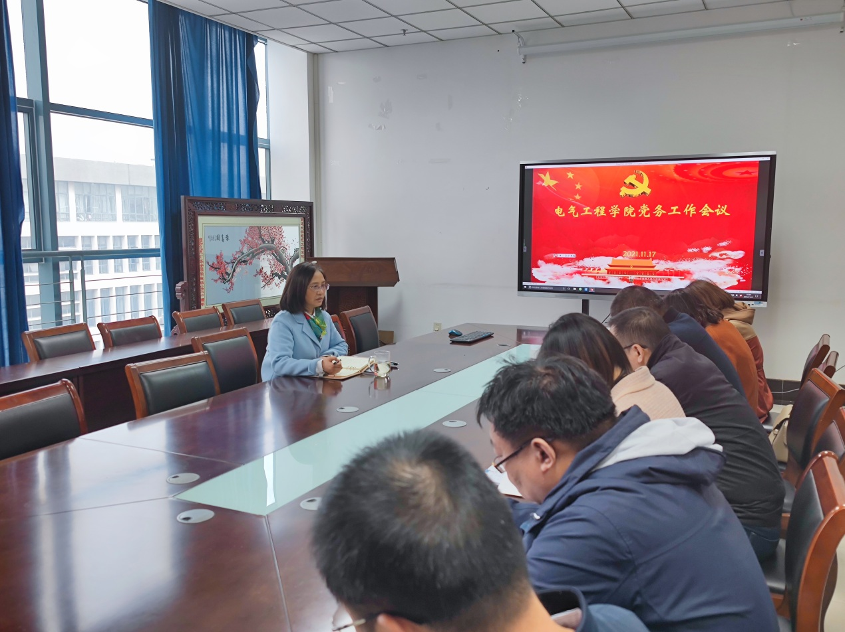

【党史学习教育动态】
学院学习贯彻党的十九届六中全会精神
11月17日下午，学院召开全院教职工会议，学习贯彻党的十九届六中全会精神，传达校党委理论学习中心组集中学习（扩大）会议要求。会议由学院党委书记刘芸主持。
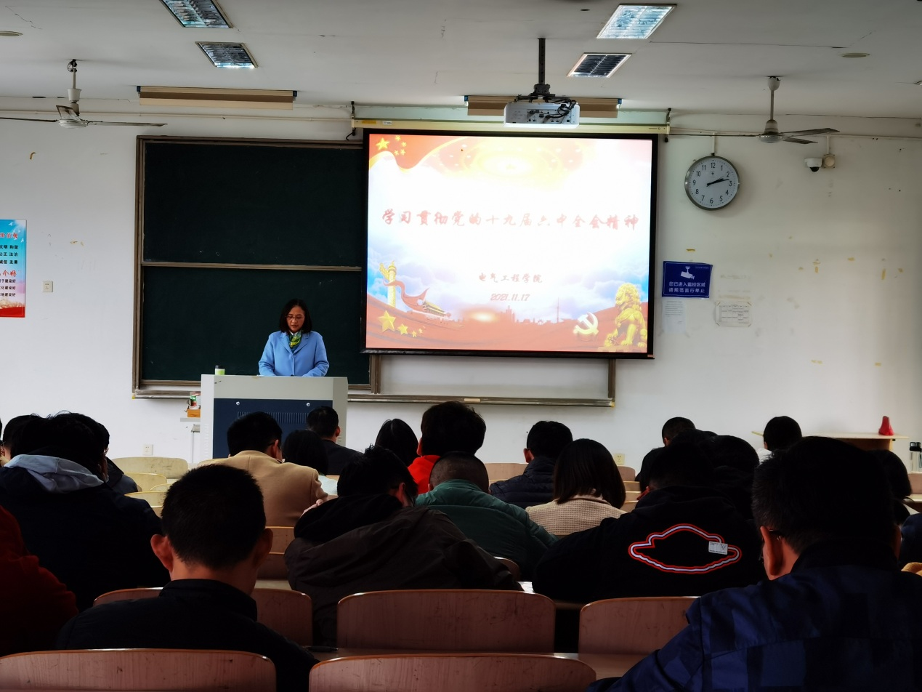
会上，刘芸带领大家回顾了全会的主要议程，深入解读了全会的核心要义和重要内容。她指出，党的十九届六中全会是在“两个一百年”奋斗目标历史交汇关键节点上召开的一次具有重大历史意义的会议，大会深刻总结了百年来我们党领导人民经过独立自主、艰苦斗争、奋发图强、守正创新取得的历史性成就；深刻总结了我们党经过长期实践所积累的百年建党经验，宣示了党继往开来、继续前进的坚定决心。全会审议通过的《中共中央关于党的百年奋斗重大成就和历史经验的决议》是马克思主义的纲领性文献，是新时代中国共产党人不忘初心使命、坚持和发展中国特色社会主义的政治宣言，是以史为鉴、开创未来，实现中华民族伟大复兴的行动指南。
刘芸要求全院上下要把深入学习贯彻党的十九届六中全会精神作为当前首要的政治任务，迅速掀起学习贯彻全会精神的热潮。就进一步学习宣传贯彻党的十九届六中全会精神，刘芸提出三点要求：一要全面系统学。要从历史、现实、实践等维度，深入学习领会全会精神的丰富内涵和核心要义，深刻领会党的百年奋斗取得的重大成就和创造的历史经验，准确把握以史为鉴、开创未来的时代要求。二要创新形式学。要采取集中学习、自主学习等多种方式，充分利用网站平台，多措并举拓宽学习途径，提升学习效果。三要联系实际学。要知行合一，要把学习的成效转化为推动事业发展的强劲动力。

张新松教授作国家自然科学基金申报辅导讲座
为营造科研学术氛围，进一步推动学院2022年度国家自然科学基金项目的申报工作，11月4日下午，由学院党委启航工作室主办的国家自然科学基金项目申报辅导讲座在710会议室举行。张新松教授应邀作指导讲座。讲座由院长茅靖峰主持。
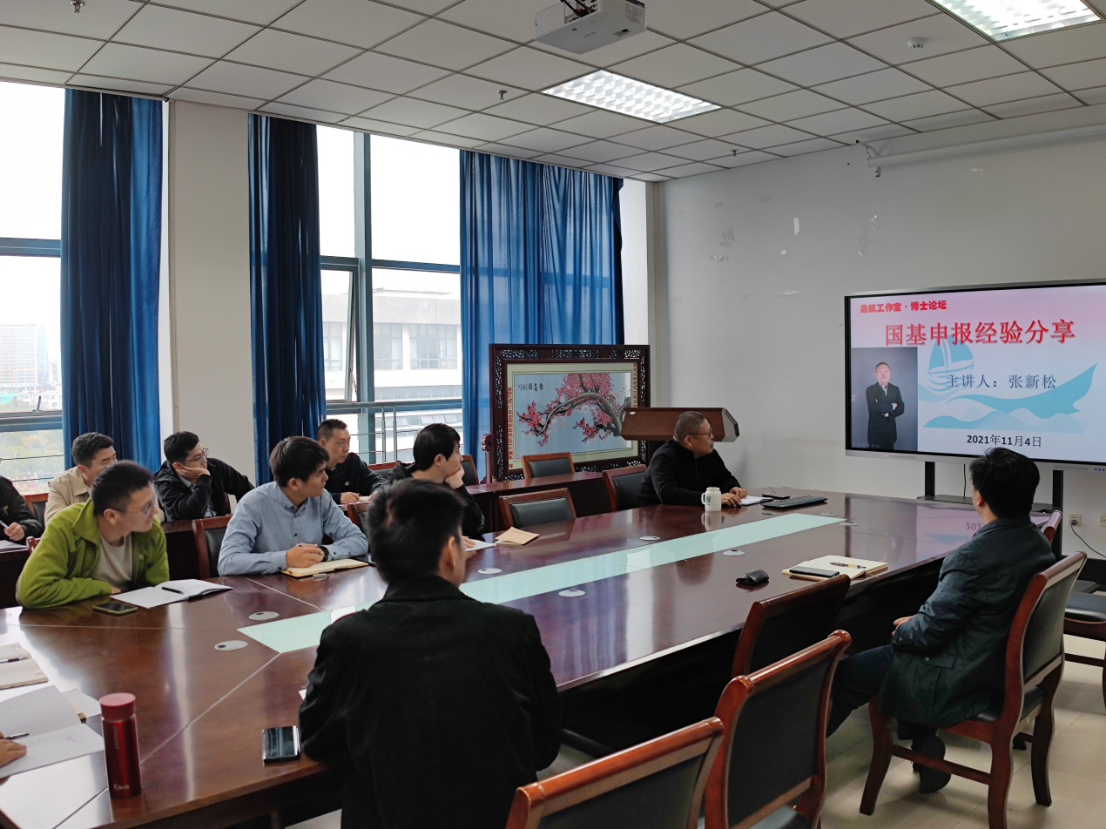
张新松结合本人成功申报国家自然科学基金项目的经验，从为什么要申报基金、用什么样的心态去申报、自然基金的核心、如何准备高质量的申报书等四个方面对国家自然科学基金项目申报进行了分析和剖析，并结合详实的典型案例总结了国基标书撰写过程中的重点与难点等。
启航工作室青年博士到场聆听并认真记录，会后就项目申报过程中遇到的问题、困难与张新松进行了深入交流。
2021年9月以来，学院已先后邀请校内外专家开展专题辅导多次。为做好2022年度国家自然科学基金项目申报工作，提高项目质量和中标率，学院将继续努力搭建平台，积极做好指导和服务工作，力争在国家自然科学基金立项上取得新的突破。

电工电子教研室党支部开展支部书记上党课活动
11月3日，电工电子教研室党支部书记郭晓丽为支部党员上了一堂《红旗渠精神专题党课》。重点学习在红旗渠建设过程中孕育形成的“自力更生，艰苦创业，团结协作，无私奉献”的红旗渠精神。
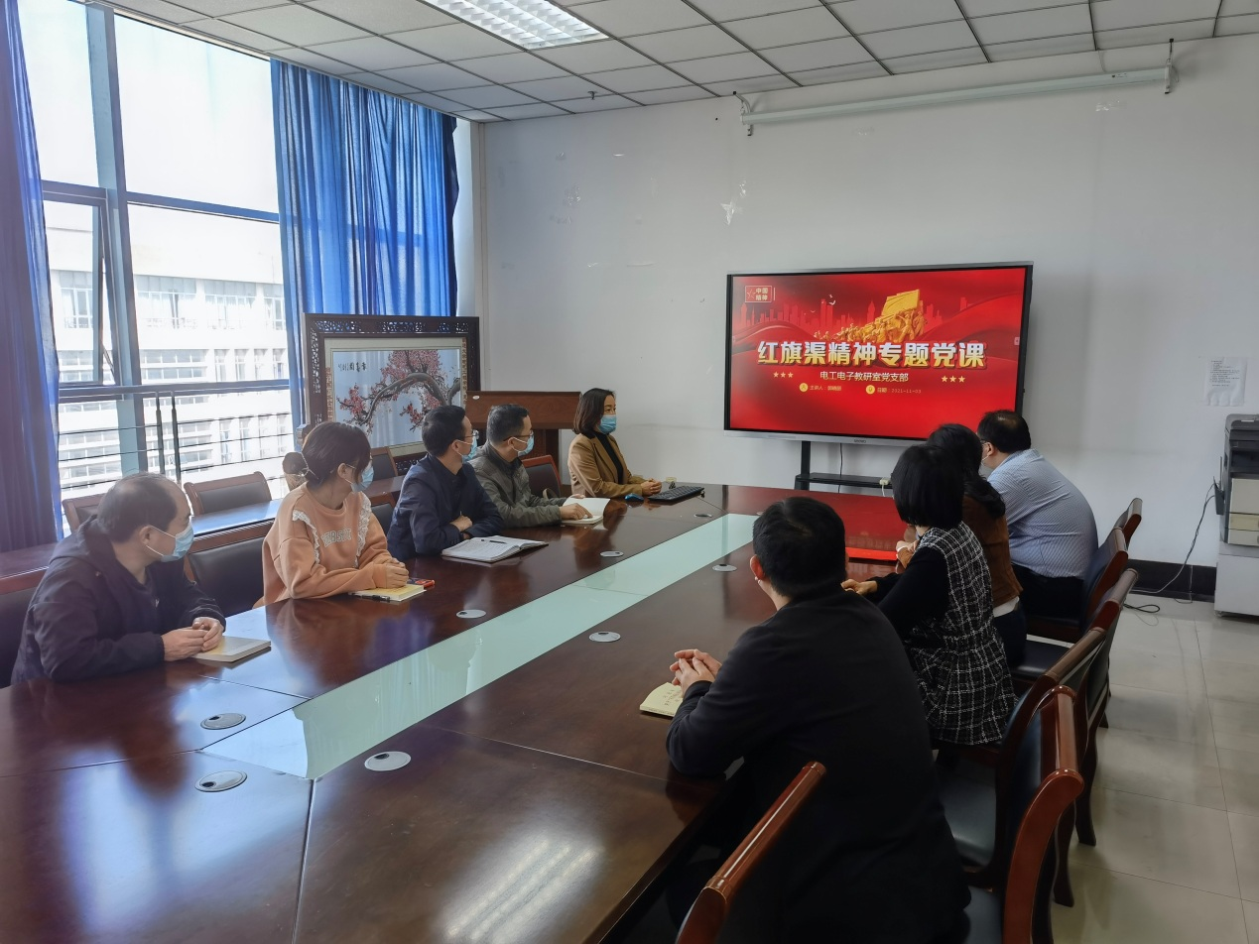 红旗渠动工于1960年，30万林州人民，苦战10个春秋，靠着一锤，一铲，两只手，在太行山悬崖峭壁上修成了这全长1500公里的红旗渠，创造出“愚公移山”的现代奇迹。在红旗渠建设过程中孕育形成的红旗渠精神，更是成为我们党和中华民族宝贵的精神财富。
郭晓丽指出，通过今天的党课以及观看目前中央一台正在播放的电视剧“红旗渠”，希望党员了解先辈“开创先河，敢为人先”的伟大故事，学习他们迎难而上、攻坚克难的精神，在新的历史时期，大力弘扬红旗渠精神仍具有重要的现实意义，将有助于引导广大党员筑牢信仰之基、补足精神之钙、把稳思想之舵。
支部党员表示，通过不断地开展党史学习教育活动，更加清醒地认识到:面对新时代的新形势新任务，我们还存在这样那样的困难，面临着各种各样的挑战，我们要接过历史的接力棒，继续大力弘扬自力更生、艰苦奋斗、顽强拼搏、百折不挠的红旗渠精神，不畏艰险，迎难而上，凝心聚力谋发展，撸起袖子加油干，为实现中华民族的伟大复兴的目标而努力。
11月17日，电工电子教研室党支部书记郭晓丽为支部党员上了一堂题为“回望光辉历史，擘画光明未来，‘七一’讲话精神解读”的党课。
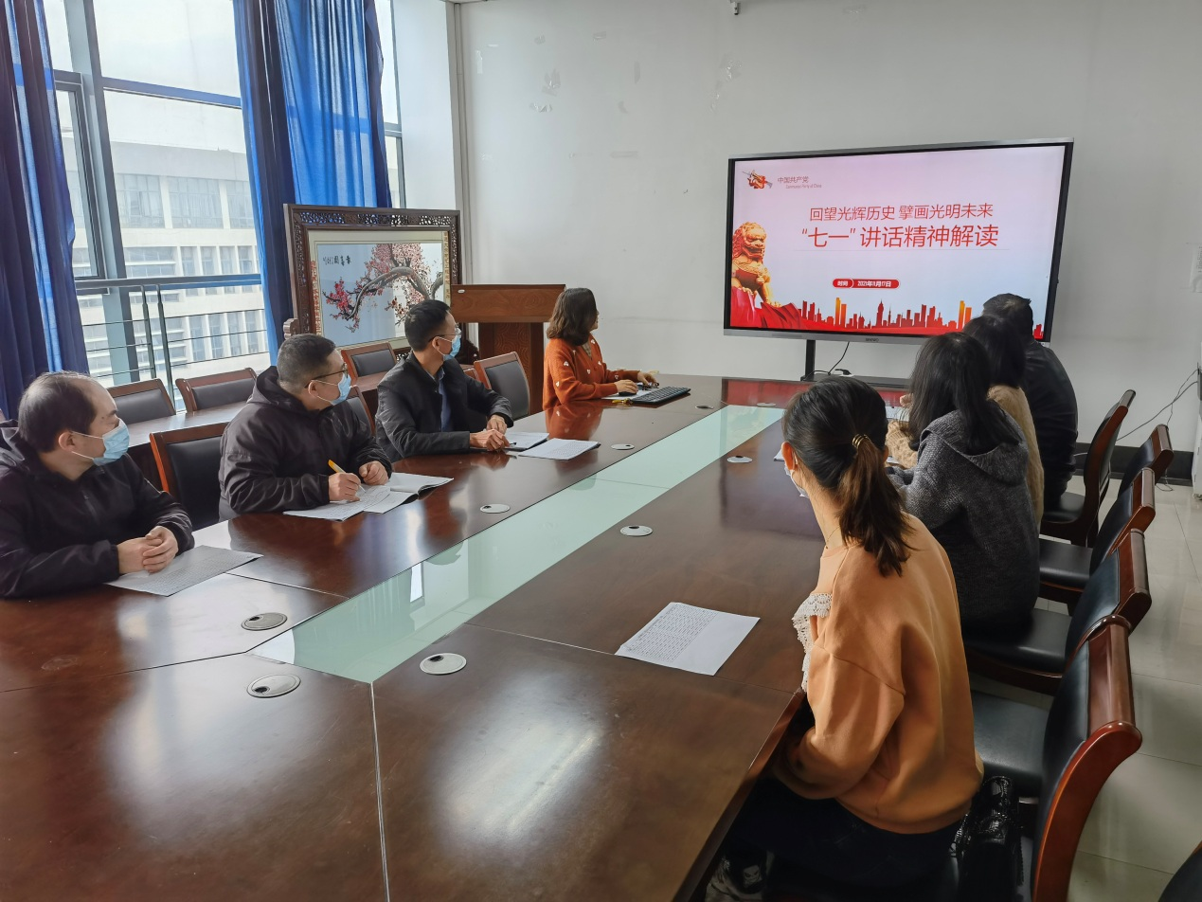
习近平总书记“七一”重要讲话立足中国共产党百年华诞的重大时刻和“两个一百年”历史交汇的关键节点，回望光辉历史、擘画光明未来，是一篇马克思主义纲领性文献，是新时代中国共产党人不忘初心、牢记使命的政治宣言，是我们党团结带领人民以史为鉴、开创未来的行动指南。
郭晓丽指出，“七一”重要讲话，贯通历史、现实、未来，贯通伟大斗争、伟大工程、伟大事业、伟大梦想，高屋建瓴、思想深邃、内涵丰富，把我们党对共产党执政规律、社会主义建设规律、人类社会发展规律的认识提升到了新高度，为奋进新时代、走好新征程进一步指明了前进方向、提供了根本遵循。
支部党员表示要坚持以习近平新时代中国特色社会主义思想为指导，增强“四个意识”、坚定“四个自信”、做到“两个维护”，深刻领会和把握讲话的重大意义、丰富内涵、核心要义、实践要求，切实把思想和行动统一到讲话精神上来。

研究生党支部开展“诵读红色家书，传承红色基因”主题党日活动
11月28日上午，研究生党支部前往陆洪小镇刘瑞龙故居，开展“诵读红色家书，传承红色基因”主题党日活动。
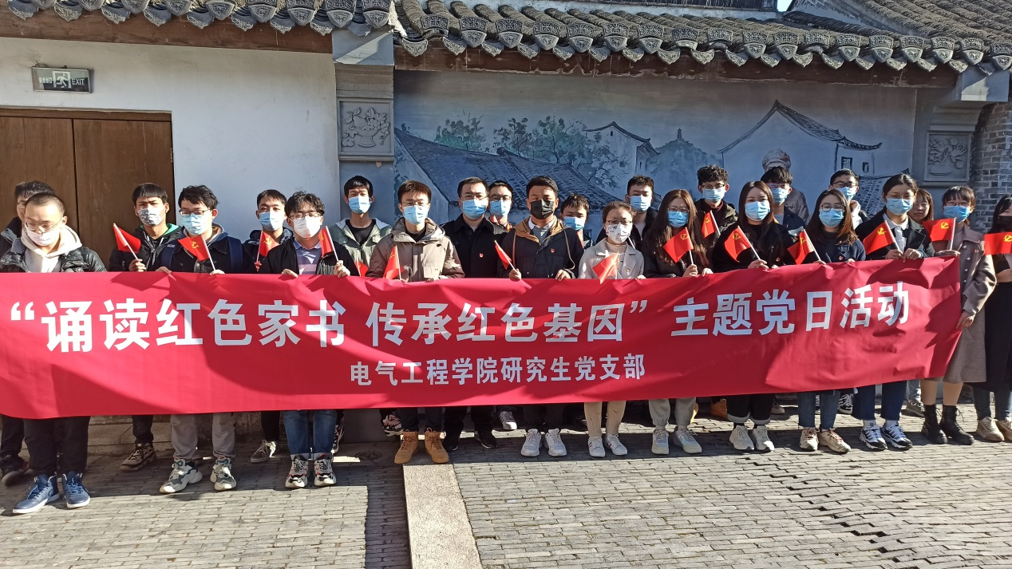
同学们首先参观了刘瑞龙同志故居及纪念馆，了解了刘瑞龙同志的生平，缅怀刘瑞龙同志的战斗生涯和光辉业绩。
在纪念馆大厅，20级许兴朗诵了刘瑞龙同志的诗《示诸儿》，诗中写道:“人生有真评，为民服务多；党手正方向，决议勤切摩；人民养育我，甘为孺子牛；祖国抚爱我，奋志壮山河；四化振中华，力争唱凯歌；学习为建设，忘本实可羞；坚持四原则，唾弃瞎自由；勤奋攻学业，寸阴莫蹉跎。”从中可以看到，刘瑞龙既是对孩子要求十分严格的“严父”，又是十分疼爱孩子的“慈父”。
随后，19级赵双双、20级周陈辉等6名党员与本科生代表一道，深情诵读了李大钊、刘谦初、邓贞谦、刘愿庵、毛泽建、邓恩铭等15位革命烈士的遗书、就义诗及家信等。一封封感人至深的书信，一段段刻骨铭心的事迹，字里行间，师生们感受到了“红色革命家书”的深沉与力量，感受到了时代伟人、革命烈士的理想信念和家国情怀，同学们打破时空界限，与革命先烈进行一场精神对话，在诵读中感受信仰的力量。
同学们纷纷表示，要以革命先烈为榜样，从红色家书中汲取信仰的力量，坚定不移听党话、矢志不渝跟党走，永远做习近平新时代中国特社会主义思想的坚定信仰者和忠实实践者。
支部全体党员、本科生代表40人参加活动。

学院开展“党旗飘在一线、堡垒筑在一线、党员冲在一线”
专项行动之研究生学术沙龙
11月30日晚，学院举办研究生学术沙龙。7名2019级控制科学与工程专业研究生现场分享了各自科研经历。
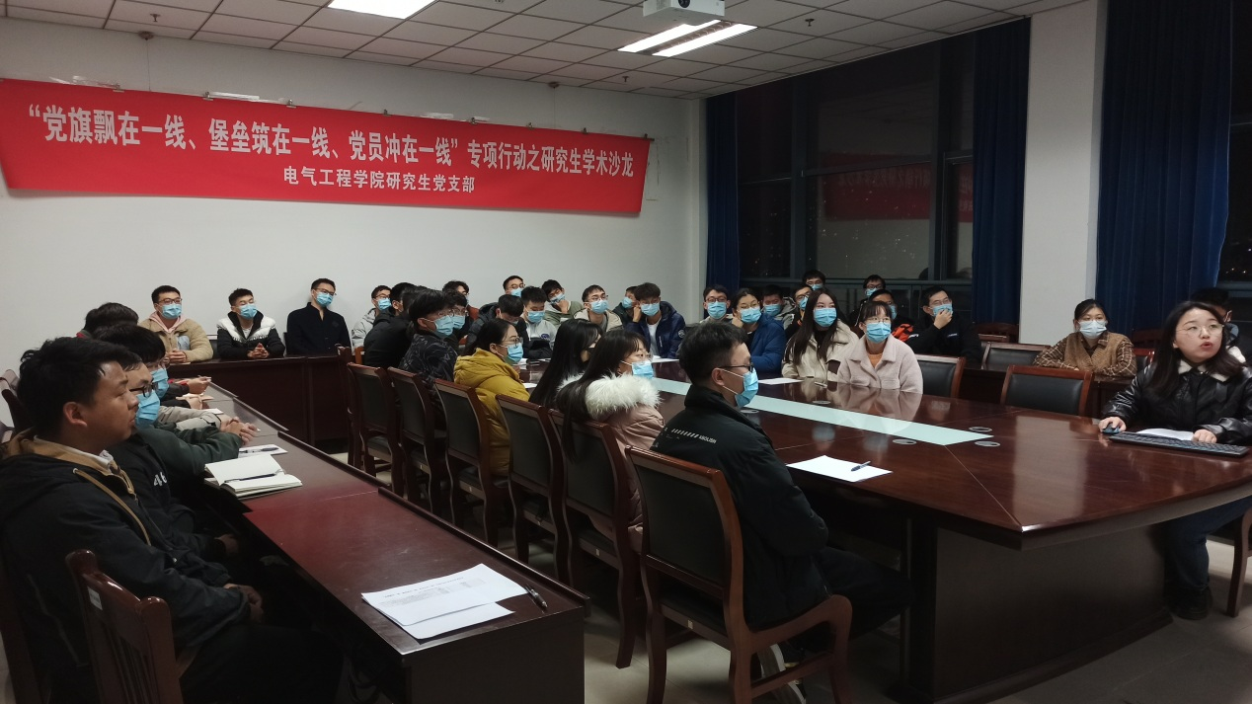
于婧雅结合电子设计大赛获奖项目《基于碳减排的热能利用及控制系统设计》，分享了参赛经验，鼓励同学们通过积极参与学科竞赛提升自己的科研水平；赵双双从保证科研时间、提高科研效率、保持科研的延续性和时效性等方面，交流了自己的《半控型开绕组永磁同步发电机模型预测控制研究》课题研究内容；戴凌宇结合自己的科研论文《四旋翼无人机自抗扰广义预测控制器设计及参数整定方法》，分享了撰写高质量论文的经验和技巧；王家乐、 李磊、吴明芳、王瑞等四位同学也结合自身的研究课题和学习经历，交流了如何处理学习与科研的关系、如何进一步提高学习及科研效率等。
此次活动是学校第十五届研究生学术论坛系列活动之一，也是学院开展“党旗飘在一线、堡垒筑在一线、党员冲在一线”专项活动之一。活动旨在巩固党史学习教育成效，促进“为师生办实事”落地，在研究生中营造良好的科研学术氛围。
学院全体研究生党员及研2021级全体同学参加活动。

【党建工作】
学院举办第四期发展对象培训班
11月2日-12日，学院举办第四期发展对象培训班。校关工委副秘书长沈玉华，艺术学院专员汪松明，学院党委书记刘芸，学院党委副书记兼副院长周平先后为培训班做专题讲座。
沈玉华结合《习近平的七年知青岁月》，讲述了习近平总书记当年“苦其心志、劳其筋骨、饿其体肤、空乏其身”的历练故事，再现了习近平总书记知青时期的艰苦生活和成长历程，展示了青年习近平矢志不渝的理想追求、爱国为民的家国情怀、勤奋好学的进取精神、求真务实的良好作风、吃苦耐劳的优秀品质。沈玉华希望同学们追随习近平总书记的青春奋斗足迹，更加坚定地端正入党动机，更加自觉地提高政治素质，以实际行动学习青年习近平，学习习近平新时代中国特色社会主义思想，努力做中国特色社会主义事业合格建设者和可靠接班人。
汪松明以“南陈北李相约建党”这一历史事件为切入点，阐述了早期建党的历史。在中国共产党的建党历史上，“南陈北李、相约建党”不仅是一段佳话，更是以南陈北李为代表的具有初步的共产主义思想的知识分子自觉选择马克思主义的必然结果，是中国近代以来历史发展的必然。通过回顾中国共产党的发展历程，同学们真正体会到中国共产党在困境中崛起的不易，在曲折中前行的艰辛，正是因为有了早期共产党的坚持，中国革命才会取得胜利。
刘芸以《青春心向党，当好接班人》为题，系统梳理了中国共产党在不同历史时期形成的革命精神，着重阐述了伟大建党精神的丰富内涵。她希望同学们增强时代责任感与使命感，坚守中国共产党精神谱系的信念内核，汲取中国共产党精神谱系的强大力量，自觉将理想信念转化为无畏艰险的政治底色，把青春奋斗融入党和人民事业，不负时代，不负韶华，不负党和人民的殷切期望，用实际行动为中华民族的伟大复兴贡献智慧力量。
周平以《学习党章，涵养党性，做合格共产党员》为题，介绍了中国共产党党章的历史沿革，阐述了学习党章的重要意义及学习党章应该把握的重点内容。他希望同学们学习党章要学深悟透，入脑入心，品味信仰之甘、真理之甜；要严格遵守党章，将党章内化于心、外化于行，学以致用、学做结合，奋力书写践行初心使命的合格答卷。
11月12日下午，培训班在校图书馆“传习书屋”举行现场教学活动，本科生党支部书记张玉梅向同学们介绍党史学习教育四本“指定书目”，并领学了习近平总书记的重要文章《坚定理想信念补足精神之钙》。随后，部分学员代表结合此次培训班学习内容，交流了培训心得，大家纷纷表示，要以本次培训为新的起点，听党话、感党恩、跟党走，勤奋学习，勇于实践，服务社会，积极创造条件向党组织靠拢，力争早日加入中国共产党。
本次培训班通过专题党课、个人自学、分组研讨、专题实践及结业考试等方式进行，47名党员发展对象参加了培训。
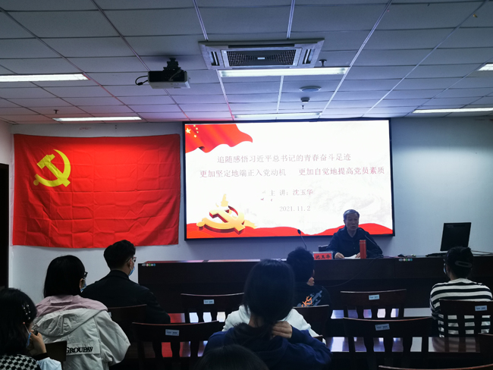
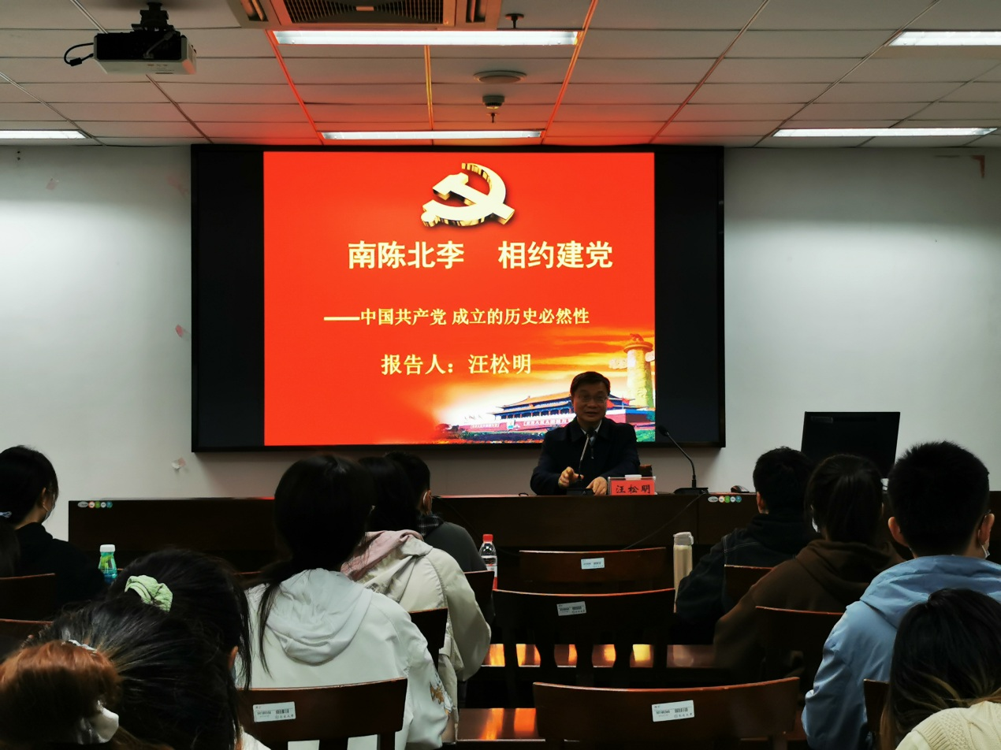

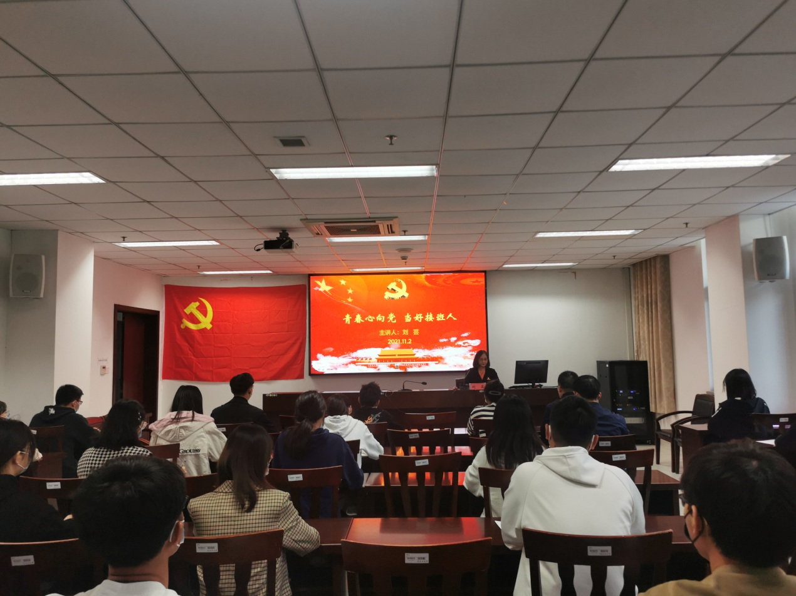
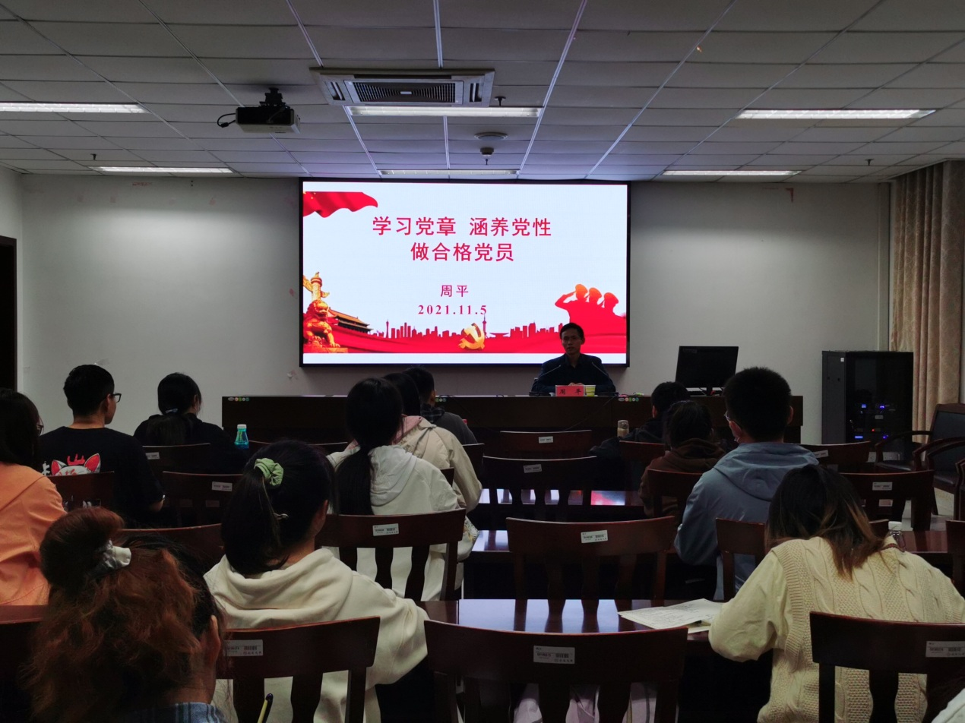

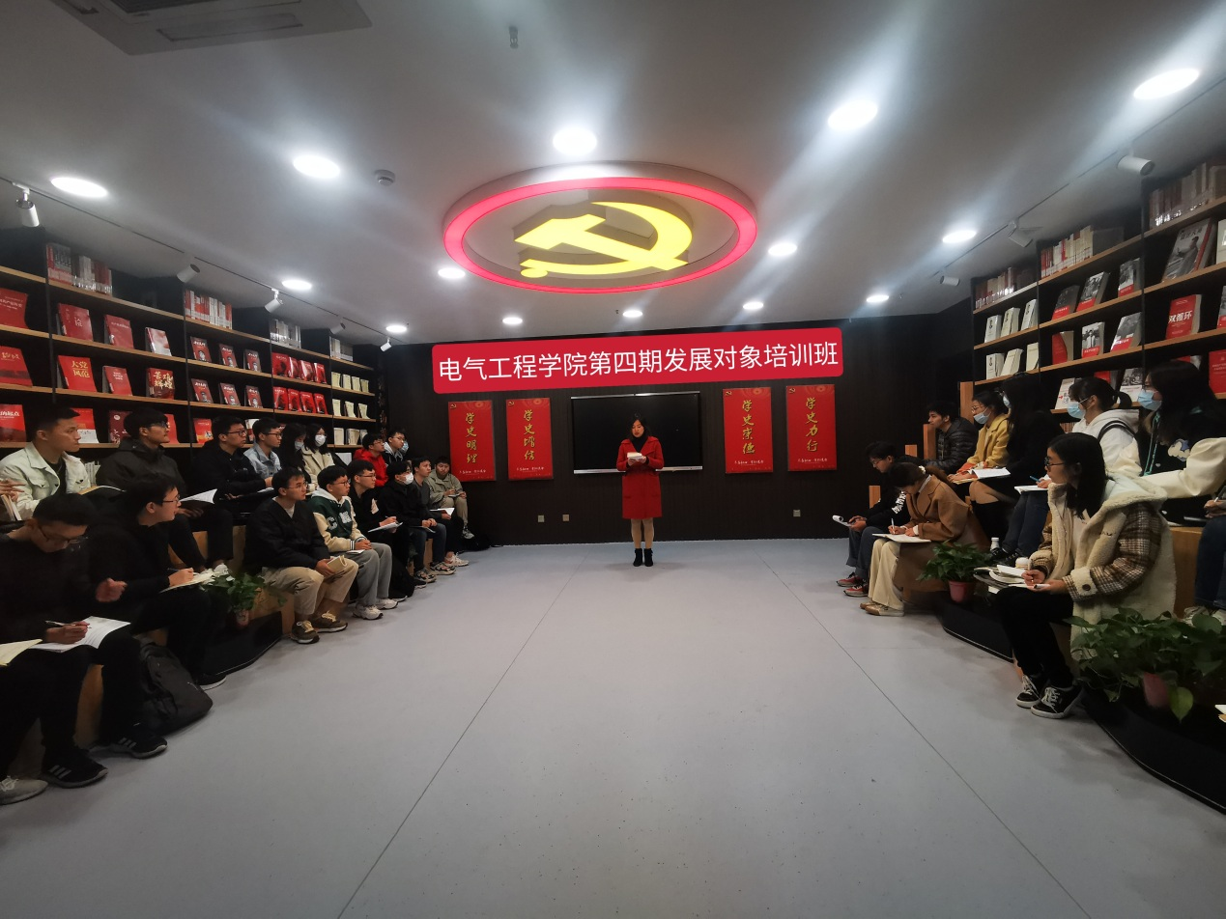

学院党委召开《中国共产党统一战线工作条例》专题学习会
11月30日上午,学院党委理论学习中心组召开学习会，专题学习《中国共产党统一战线工作条例》。会议由学院党委书记刘芸主持。
刘芸领学了《中国共产党统一战线工作条例》（以下简称《条例》）。她指出，统一战线是我们党凝聚人心、汇聚力量的政治优势和战略方针，是夺取革命、建设、改革事业胜利，加快推进社会主义现代化的重要法宝。刘芸强调，高校是开展党的统战工作的重要阵地。要深刻领会以习近平同志为核心的党中央关于统一战线的新思想新要求，准确把握《条例》的各项政策规定，深化对《条例》中重要理论观点、方针政策、法规规定的认识理解和实践运用。要以政治底线为圆心画好同心圆，团结一切可以团结的广泛力量，调动一切可以调动的积极因素，凝聚团结奋进正能量。
学院党委理论学习中心组成员出席会议，部分党外知识分子代表应邀列席会议。
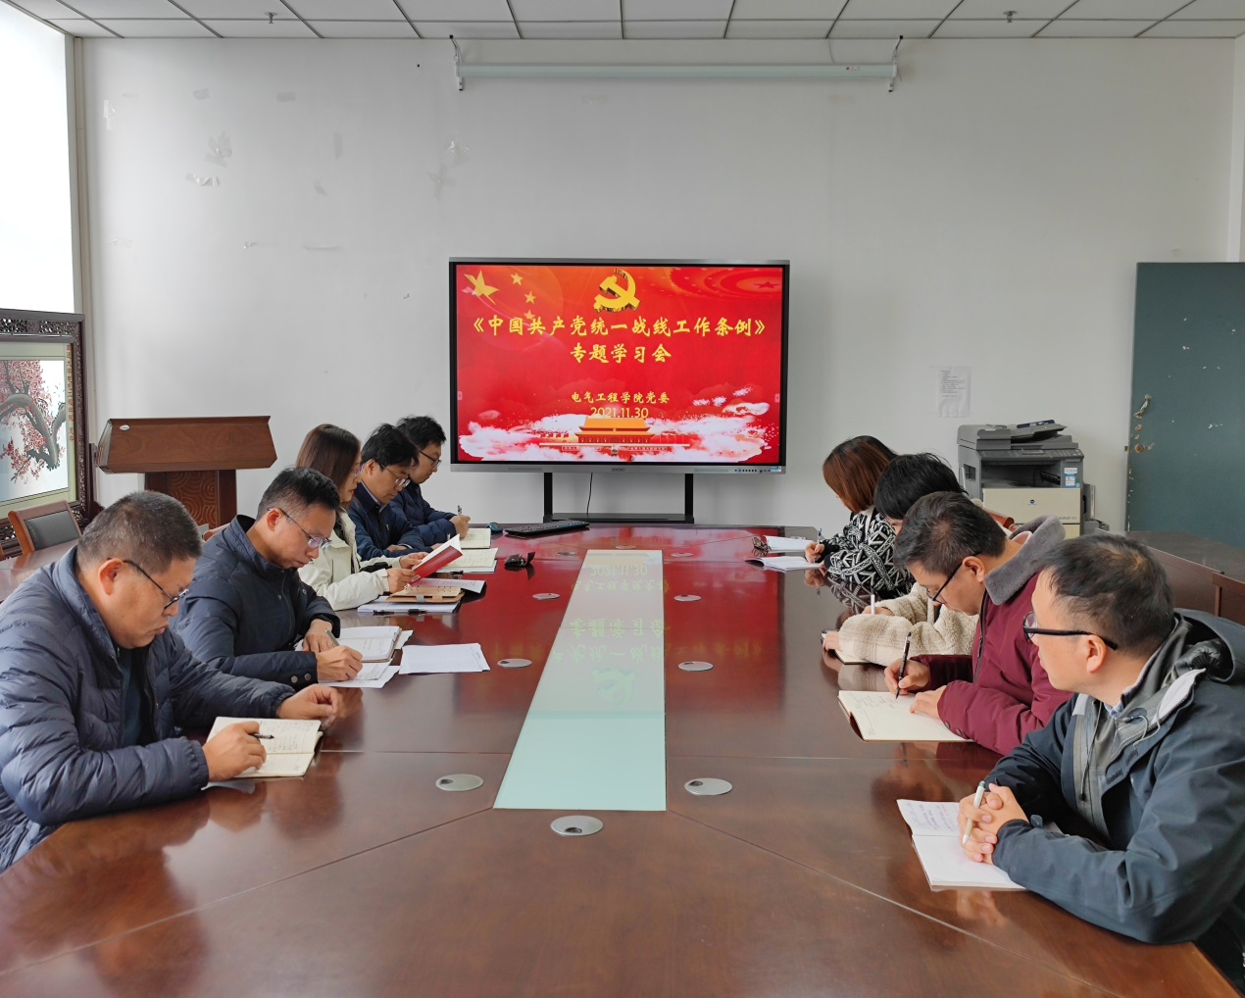

学院党委召开党外知识分子座谈会
为进一步加强与党外知识分子的沟通交流，进一步凝聚人心、汇聚力量、形成合力，推动学院各项事业高质量发展，11月30日上午，学院党委召开党外知识分子座谈会，学院领导班子成员、党委委员以及部分党外知识分子代表出席会议。会议由学院党委书记刘芸主持。
刘芸对学院领导班子成员与党外知识分子结对情况进行了通报，带头交流了开展“两在两同”建新功和“为师生办实事”项目实施情况，班子其他成员结合分管领域的工作，交流了调研报告。党外知识分子围绕学院事业发展畅所欲言，针对学院青年教师培养、人才招聘等方面纷纷建言献策。
党外知识分子纷纷表示，学院党委对统战工作高度重视，对党外知识分子热情关怀，他们将协同更多党外知识分子，竭尽全力为学院各项事业发展添砖加瓦、贡献力量。
刘芸代表学院领导班子表态，将持续做好党外知识分子工作，进一步增强学院党内外凝聚力，落实支持党外知识分子发挥作用机制，推动学院各项事业再上新台阶！
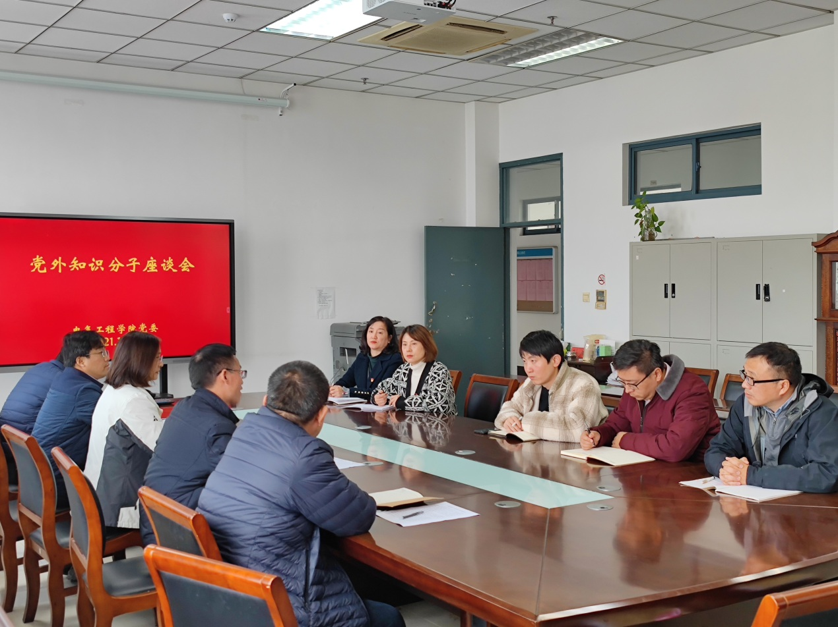

【应知应会】
党建党史应知应会（八）
11.什么是人民最关心最直接，最现实的利益？
答：在更高水平上实现幼有所育，学有所教，劳有所得，病有所医，老有所养，住有所居，弱有所扶。
12.十九大报告指出，引导人们树立正确的哪四观？
答：历史观、民族观、国家观、文化观。
13.十九大报告提出的“四个伟大”是什么？
答：伟大斗争，伟大工程，伟大事业，伟大梦想。
14.“四个全面”战略布局的内容有哪些？
答：全面建成小康社会、全面深化改革、全面依法治国、全面从严治党。
15.“五位一体”总体布局是什么？
答:经济建设、政治建设、文化建设、社会建设、生态文明建设。
16.进入新时代，中国共产党面临的“四大考验”是什么？
答：四大考验，即执政考验、改革开放考验、市场经济考验、外部环境考验。
17.进入新时代，中国共产党面临的“四大危险”是什么？
答：四大危险，即精神懈怠的危险、能力不足的危险、脱离群众的危险、消极腐败的危险。
18.“四个意识”的内容是什么？
答：政治意识、大局意识、核心意识、看齐意识。
19.“四个自信”的内容是什么？
答：中国特色社会主义道路自信、理论自信、制度自信、文化自信。
20.“两个维护”的内容是什么？
答：“两个维护”是指坚决维护习近平总书记党中央的核心、全党的核心地位，坚决维护党中央权威和集中统一领导。

【先进典型】
先进基层党组织——电工电子教研室党支部
一．党支部基本情况
支部共有党员10人，其中专任教师9人（教授1人，副教授4人，讲师4人），另外1人为学院党委副书记周平老师，学院领导干部分别加入到各教工党支部中，凝心聚力，起到了很好的监督指导作用。
郭晓丽副教授，支部书记，切实搞好党支部的自身建设，传达、贯彻上级党组织的决议、指示；围绕教学科研，引领党员在各项工作中发挥先锋模范作用。
林纯副教授，支部宣传委员，根据上级党委的指示，宣传党的路线、方针、政策，提出宣传教育工作的计划和意见并组织实施；组织党员理论学习。
戴伟老师，支部组织委员，能够检查和督促过好组织生活；安排好党的组织生活，做好组织生活纪录。
支委会委员各司其职，团结协作，支部书记能够发挥“头雁”作用，及时传达上级党组织和校党委的决策部署，支部工作有计划、有步骤、结合学院中心工作，引领支部党员充分发挥党员的先锋模范作用。
二、工作开展情况
电工电子教研室党支部始终把坚定正确的政治方向放在党支部建设的首位，用习近平新时代中国特色社会主义思想武装头脑、指导实践、推动工作，增强“四个意识”，坚定“四个自信”，做到“两个维护”。按照学校党委和院党委要求，扎实、有序开展各项活动，把自身工作和责任担当都摆进去、守初心，担使命，比奋斗，践行《新时代南通大学党支部建设“提质增效”三年行动计划》，为学校建成有特色高水平大学和实现“8050计划”做出更大的贡献。
- 强化思想教育，学习教育常态化
规范组织生活，严格执行三会一课制度，健全主题党日活动制度。支部党员大会每月固定时间召开一次，支部书记每学期上党课一次，通过开展形式鲜明的政治理论教育、革命传统教育、形式政策教育等凝聚人心、增进共识。
（1）制定学习计划。学习《习近平新时代中国特色社会主义思想学习纲要》和《习近平关于不忘初心、牢记使命论述摘编》、《不忘初心，牢记使命主题教育应知应会》、《习近平谈治国理政》、《中国制度面对面》、《中华人民共和国民典法》等。学习有痕迹，有记录，有心得。
（2）学习平台学习。“学习强国” 学习平台是贯彻习近平总书记关于加强学习，建设学习大国重要指示精神、推动全党大学习的有利抓手。支部党员高度重视主动学习，参与度100%，支部日均分40分以上。多人总积分达30000分以上。
（3）观看专题节目。电工电子教研室党支部注重利用新兴媒体等提高党内生活的吸引力，如组织支部党员集中观看《我和我的祖国》，《我和我的家乡》，《一生只为一事来》，加强党员爱国主义和师德教育；组织支部党员观看电影《我和我的家乡》，感受祖国的脱贫攻坚成果，喜和泪中激起热爱家乡的情感共鸣和强烈的家国情怀。组织全体党员观看了大型纪录片《为了和平》，党员纷纷表示，要更加紧密地团结在以习近平同志为核心的党中央周围，不忘初心、牢记使命、永远奋斗，奋力推进新时代强国强军事业，为决胜全面建成小康社会、夺取新时代中国特色社会主义伟大胜利、实现中华民族伟大复兴的中国梦作出新的更大贡献。组织支部党员以“初心是什么、使命是什么、奋斗比什么”为主题，学习研讨王继才、时代楷模卢永根院士等先进事迹。
2．开展各项活动，提高党性修养
组织支部党员前往南通烈士陵园参观学习；组织支部党员开展“四重四亮”主题党日活动，激励党员坚守信仰、加强党性修养；组织支部党员进行“不忘初心、牢记使命”为主题的微党课比赛。以“学习张謇精神，弘扬爱国情怀”为主题，带领支部党员参观学习张謇教育史馆。党员们纷纷表示张謇“救亡图强”的教育宗旨，“坚苦自立”的教育导向，“学必期于用，用必适于地”的教育模式等思想不仅深刻影响了近代中国高等教育的发展和演化，更对当前学校奋力争创一流、勇担高等教育强国建设使命，具有重要启迪意义。带领支部党员赴江苏淮安开展“弘扬伟大精神 奋力开创新局”学“四史”主题党日活动，寻访周恩来纪念馆和周恩来故居等红色基地，探寻伟人革命历程之路，接受周恩来精神熏陶教育；支部开展“师生携手共圆梦，立德树人担使命”，帮扶学习落后学生主题活动，2020年获南通大学最佳党日活动二等奖。
3．坚持求真务实，推进党建专项建设
支部开展谈心谈话，每年召开一次专题组织生活会，开展批评与自我批评，结合每年一次的专题组织生活会，开展民主评议党员工作。按照新时代党的建设总要求和新时代党的组织路线，以高校党支部为依托，推广“双带头人”教师党支部书记培育工作体制机制，申报“双带头人”教工党支部书记工作室；学校党建纪实系统及时更新维护，按时交纳党费。党支部年度基础工作归档，使党支部规范化、制度化、标准化。
三、促进学院中心工作方面
①更新教学手段，努力提高教学质量
党支部全体党员认真学习和掌握现代化的教学技术，带动全教研室老师与时俱进，开拓进取。目前支部有三门课程《电路分析》、《数字电子线路》、《电力工程》获江苏省在线开放课程立项建设。围绕学院专业认证、双一流专业建设，积极研讨教学方法与手段，探讨教学改革的新路径。支部党员积极承担各级各类教研项目，撰写教改论文，提出教学改革的新理念和新建议，为学院教学发展出谋划策。支部党员积极发挥模范带头作用，2020年由于疫情采取线上教学的模式，郭晓丽老师率先在学院开展线上教学示范课；林纯老师发表的教改论文2020年获江苏省高等教育学会高等教育研究二等奖等。
②加强业务能力、提高学术水平
根据人才培养过程必须的条件建设、制度建设，以及持续改进工作要求，机制化地赴地方企业，如江苏国控电力设备有限公司、大洋电力有限公司、东源电器等参观学习与项目合作；结合党员的科研方向，组织博士论坛、学术报告等交流活动，把组织生活与科研动紧密结合起来。
③积极参与指导学生，加强学生能力培养
多名党员长年组织指导了包括挑战杯、电子设计、机器人、智能车在内的多类别和多层次的大学生学科竞赛。支部党员张堃在第五届中国“互联网+”大学生创新创业大赛指导作品《焊助海航——海工高精密智能焊接专家》获全国总决赛银奖。
党支部是党的最基本组织，是党的全部工作和战斗力的基础，电工电子教研室党支部注重抓好支部自身建设，充分调动党员积极性、主动性、创新性，围绕学院中心工作落实立德树人根本任务，履职尽责，勇当先锋。

